**BỘ CÔNG THƯƠNG**

**TRƯỜNG CAO ĐẲNG CÔNG THƯƠNG TP. HCM**

**KHOA CÔNG NGHỆ THÔNG TIN**

**CHUYÊN ĐỀ THỰC TẬP**



**BÁO CÁO:**

**CHUYÊN ĐỀ NHẬN DIỆN THƯƠNG HIỆU CỬA HÀNG TRÀ TRÁI CÂY**

**Giảng viên hướng dẫn: HUỲNH TẤN PHÁT**

**Thực hiện: VÕ THỊ KIỀU TIÊN**

**MSSV: 2122110557_ LỚP: CCQ2211E**

TP. Hồ Chí Minh, tháng 09/2024

# PHẦN I: MỞ ĐẦU

# LỜI NHẬN XÉT

(Dành cho giảng viên)

|  |
| --- |
| *Thành phố Thủ Đức, ngày … tháng … năm 2024* |
| **Giáo viên hướng dẫn** |
| (Ký tên, ghi rõ họ tên) |

# LỜI CẢM ƠN

*Em xin bày tỏ lòng biết ơn sâu sắc đến thầy* ***Huỳnh Tấn Phát*** *vì đã dành nhiều tâm huyết và chỉ dẫn em một cách chân thành trong suốt quá trình thực hiện chuyên đề này. Thầy không chỉ giúp em định hướng đề tài một cách rõ ràng mà còn tận tình cung cấp các tài liệu tham khảo cần thiết. Thầy luôn sẵn sàng dành thời gian và công sức để hỗ trợ, giải đáp những thắc mắc của em, dù đó là những chi tiết nhỏ nhất. Những lời khuyên và hướng dẫn quý giá từ thầy đã giúp em cải thiện bài báo cáo này một cách tốt nhất. Đồng thời, em cũng đã có cơ hội nâng cao kiến thức và kỹ năng trong lĩnh vực Công Nghệ Thông Tin, nhờ vào sự hướng dẫn tận tâm của thầy.*

*Em cũng muốn bày tỏ lòng biết ơn sâu sắc đến các thầy cô tại* ***Khoa Công Nghệ Thông Tin****, Trường Cao Đẳng Công Thương TP. HCM. Các thầy cô không chỉ truyền đạt kiến thức chuyên môn mà còn chia sẻ những kinh nghiệm quý báu trong suốt quãng thời gian học tập của em tại trường. Sự tận tâm và nhiệt huyết trong giảng dạy của các thầy cô đã giúp em có đủ nền tảng và sự tự tin để chuẩn bị cho con đường nghề nghiệp trong tương lai.*

*Cuối cùng, em xin bày tỏ lòng biết ơn sâu sắc đến gia đình, những người luôn là nguồn động lực quan trọng nhất của em. Sự ủng hộ và động viên từ gia đình không chỉ giúp em vượt qua những khó khăn, thử thách trong quá trình học tập mà còn là điểm tựa vững chắc để em hoàn thành chuyên đề này. Em sẽ mãi nhớ và trân trọng tình cảm và sự quan tâm mà gia đình đã dành cho em.*

*Một lần nữa, em xin chân thành cảm ơn tất cả!*

**Mục Lục**

**PHẦN 1: MỞ ĐẦU**

LỜI NHẬN XÉT i

LỜI CẢM ƠN ii

MỤC TIÊU ĐỀ TÀI vii

**PHẦN 2: NỘI DUNG**

Chương I. CƠ SỞ LÝ LUẬN VỀ ĐỒ HỌA-NHẬN DIỆN THƯƠNG HIỆU 1

1.1. Cơ sở lý luận về thiết kế đồ họa-nhận dạng thương hiệu 1

1.1.1 Thiết kế đồ họa là gì? 1

1.1.2 Nhà thiết kế đồ họa cần làm những công việc gì? 1

1.1.3 Các mảng ngành chính trong thiết kế đồ họa 1

1.1.4 Nhận diện thương hiệu là gì? 1

1.1.5 Vai trò của bộ nhận diện thương hiệu 1

1.2 Cơ sở lý luận vẽ hệ thống nhận diện bộ thương hiệu 1

1.2.1 Lý luận về thương hiệu 1

1.2.2  Lịch sử phát triển của thương hiệu 1

1.2.3 Khái niệm thương hiệu 1

1.2.4 Phân biệt thương hiệu và nhãn hiệu 1

Chương II. KHẢO SÁT HIỆN TRẠNG 2

2.1 Đưa ra phương án khảo sát hiện trạng và yếu tố nhận diện thương hiệu 2

2.2  Các yếu tố cần khảo sát 2

2.3 Xu hướng và cơ hội trong nhận diện thương hiệu hiện nay 2

2.4 Các công cụ phần mềm và phát triển thương hiệu 2

2.5 Công cụ quản lý và đo lường nhận diện thương hiệu 2

Chương III.PHÂN TÍCH THIẾT KẾ 3

3.1 Tổng quan về thương hiệu 3

3.2 Phân tích các yếu tố nhận diện thương hiệu 3

3.2.1 Tên thương hiệu 3

3.2.2 Logo và bộ nhận diện hình ảnh 3

3.2.3 Màu sắt và phong cách thiết kế 3

3.2.4 Thông điệp và giọng điệu giao tiếp 3

3.2.5 Bộ nhận diện văn phòng 3

Chương IV.Kết quả nghiên cứu thức tập 4

NỘI DUNG THỰC HIỆN 4

**PHẦN 3: KẾT LUẬN VÀ KIẾN NGHỊ**

3.1. Khó khăn và thuận lợi khi đi thực tập 4

3.1.1 Khó khăn 4

3.1.2 Thuận lợi 4

3.2. Hướng phát triển của công ty 4

3.3. TÀI LIỆU THAM KHẢO 4

# MỤC TIÊU ĐỀ TÀI

**1. Mục tiêu chung:** Mục đích của việc thiết kế 2D thực hiện dựa trên hai mục đích chính sau:

- Thứ nhất ý tưởng thể hiện dựa trên ý tưởng sản phẩm và đem lại cho sản phẩm hình

thức phủ hợp nhất với đặc tính của nó về tạo hình, màu sắc

- Thứ hai là phát triển cách sản phẩm cần được hoàn thiện một cách khách quan.

Thương hiệu được quảng bá rộng rãi đến khách hàng về mặt đồ họa sản phẩm hoàn

thiện cần khỏe đẹp, sang trọng, ra được tính không gian của nội thất, về thực tế có

hình thức khác so với các sản phẩm cùng loại trên thị trường và bắt mắt, thu hút

người tiêu dùng ....

**2. Mục tiêu cụ thể**

**2.1. Xây dựng nhận diện thương hiệu:**

• **Tạo Ấn Tượng Đầu Tiên**: Logo là hình ảnh đầu tiên mà khách hàng thường thấy về thương hiệu. Một logo ấn tượng và dễ nhớ có thể tạo ra ấn tượng tích cực ngay từ đầu.

• **Nhận Diện Dễ Dàng**: Logo cần phải dễ nhận diện và phân biệt so với đối thủ cạnh tranh, giúp khách hàng dễ dàng nhớ đến thương hiệu.

**2.2. Phản ánh đặc điểm thương hiệu:**

• **Truyền Tải Giá Trị và Tính Cách**: Logo nên phản ánh những giá trị cốt lõi, phong cách và tính cách của thương hiệu. Ví dụ, một logo hiện đại có thể phù hợp với thương hiệu công nghệ, trong khi một logo cổ điển có thể phù hợp với một thương hiệu cao cấp hoặc truyền thống.

• **Kể Chuyện Thương Hiệu**: Thiết kế logo có thể chứa đựng các yếu tố kể chuyện về lịch sử, nguồn gốc, hoặc sứ mệnh của thương hiệu.

**2.3. Hỗ trợ chiến lược bán hàng:**

• **Tăng Cường Sự Tin Cậy**: Logo chuyên nghiệp và chất lượng giúp nâng cao sự tin cậy của khách hàng đối với sản phẩm hoặc dịch vụ.

• **Khuyến Khích Mua Sắm**: Một logo hấp dẫn có thể tạo động lực cho khách hàng thực hiện hành động mua sắm.

**2.4. Đảm bảo tính đa dạng:**

• **Sử Dụng Đa Kênh**: Logo cần phải hoạt động tốt trên nhiều nền tảng và định dạng, từ danh thiếp, bao bì sản phẩm, trang web đến các phương tiện truyền thông xã hội và quảng cáo.

• **Dễ Dàng Tinh Chỉnh**: Thiết kế logo cần phải dễ dàng chỉnh sửa và làm mới mà vẫn giữ được sự nhất quán và nhận diện.

**2.5. Tạo ra giá trị cạnh tranh:**

• **Khác Biệt So Với Đối Thủ**: Một logo độc đáo giúp phân biệt thương hiệu của bạn với các đối thủ cạnh tranh, tạo lợi thế trong thị trường.

• **Tạo Lợi Thế Tinh Thần**: Logo có thể góp phần tạo nên sự tự hào về thương hiệu và thúc đẩy sự trung thành của khách hàng.

**2.6. Gợi nhớ và nhận diện:** **Thiết Kế Đơn Giản và Độc Đáo**:

Logo nên có thiết kế đơn giản nhưng nổi bật, giúp khách hàng dễ dàng nhận diện và nhớ đến thương hiệu.

**2.7.Tạo kết nối cảm xúc:**

**Gây Cảm Hứng và Tạo Sự Kết Nối**: Logo có thể kết nối với khách hàng ở mức cảm xúc, giúp thương hiệu tạo ra mối quan hệ sâu sắc hơn với người tiêu dùng.

**2.8. Hộ trợ định vị thương hiệu:**

**Xác Định Đối Tượng Mục Tiêu**: Logo nên phản ánh đúng đối tượng mục tiêu của thương hiệu, giúp thu hút khách hàng phù hợp và xây dựng sự kết nối với nhóm khách hàng mục tiêu.

**2.9. Đánh giá và báo cáo kết quả:**

* **Đánh giá chất lượng ứng dụng:** Thực hiện các bài kiểm tra chất lượng để đánh giá tính đúng đắn, hiệu suất của ứng dụng. Các kiểm tra này sẽ bao gồm kiểm tra chức năng, kiểm tra tích hợp.
* **Báo cáo kết quả và đề xuất cải tiến:** Biên soạn báo cáo chi tiết về quá trình phát triển ứng dụng, kết quả đạt được, và các vấn đề gặp phải. Đề xuất các cải tiến hoặc các bước tiếp theo dựa trên kết quả đánh giá và phản hồi từ người dùng.

**3. Kết quả mong đợi**

* **Ứng dụng xây dựng bán hàng hoàn chỉnh:** Một hệ thống hoàn chỉnh với đầy đủ các chức năng cần thiết cho logo bán hàng, bao gồm mẫu mã, kiểu chữ ,màu sắc và ý tưởng tạo ra logo bán hàng.
* **Nhu cầu người dùng:** Một giao diện người dùng dễ sử dụng và đáp ứng nhu cầu của người dùng, giúp tăng cường trải nghiệm mua sắm trực tuyến.
* **Báo cáo chi tiết:** Một báo cáo chi tiết về quá trình tạo ra logo bán hàng, kết quả đánh giá, và các đề xuất cải tiến để đảm bảo nhu cầu đạt được các mục tiêu đề ra.

# PHẦN 2:NỘI DUNG

## CHƯƠNG I: CƠ SỞ LÝ LUẬN VỀ ĐỒ HỌA-NHẬN DIỆN THƯƠNG HIỆU

1.1. Cơ sở lý luận về thiết kế đồ họa-nhận dạng thương hiệu

* + - Thiết kế đồ họa là gì?
* Thiết kế đồ họa là quá trình tạo ra các hình ảnh và nội dung trực quan nhằm truyền tải thông điệp hoặc thông tin tới người xem. Thiết kế đồ họa sử dụng các yếu tố như màu sắc, hình ảnh, kiểu chữ, và bố cục để truyền đạt ý tưởng một cách hiệu quả và thẩm mỹ. Đây là lĩnh vực kết hợp giữa nghệ thuật và công nghệ, phục vụ cho mục đích truyền thông, quảng cáo, marketing, và xây dựng thương hiệu.
* Thiết kế đồ họa bao gồm nghệ thuật kết hợp nhiều yếu tố nội dung trực quan nhằm truyền tải thông ý tưởng và thông điệp của một tác phẩm.
* Mục đích của việc thiết kế thường chú trọng mang lại hiểu quả truyền thông cho sản phẩm, nhãn hàng, phục vụ kinh doanh, hay tuyên truyền các hoạt động xã hội, v.v…

1.1.2 Nhà thiết kế đồ họa cần làm những công việc gì?

* **Phát triển ý tưởng:** Nghiên cứu, tìm hiểu yêu cầu từ khách hàng hoặc dự án để phát triển ý tưởng phù hợp.
* **Thiết kế hình ảnh và bố cục:** Tạo ra các thiết kế trực quan như logo, tờ rơi, bao bì, giao diện web, và các tài liệu quảng cáo.
* **Chỉnh sửa và xử lý hình ảnh:** Sử dụng phần mềm đồ họa như Adobe Photoshop, Illustrator, hoặc InDesign để chỉnh sửa và tối ưu hóa hình ảnh.
* **Hợp tác với khách hàng hoặc các bên liên quan:** Trao đổi với khách hàng, đội ngũ marketing, hoặc nhà in để đảm bảo sản phẩm cuối cùng đáp ứng yêu cầu và tiêu chuẩn chất lượng.
* **Đảm bảo sự thống nhất:** Giữ sự thống nhất về màu sắc, phông chữ và phong cách trong toàn bộ thiết kế của thương hiệu.

1. Hiểu theo từng chữ, bạn có thể thấy được danh từ “đồ họa” dùng để chỉ những bản vẽ mỹ thuật, đi kèm với động từ “thiết kế” bao gồm ý nghĩa kiến thiết, sáng tạo.
2. Dựa vào đây, chúng ta có hiểu sơ qua công việc của các bạn nhân viên thiết kế đồ họa sẽ bao gồm việc lên ý tưởng và sử dụng kỹ năng sáng tạo. Từ đó, thông qua các công cụ đồ họa như Photoshop hay AI để thiết kế nên những sản phẩm đồ họa mỹ thuật có sự sắp xếp hình học, bố cục, chọn lọc màu sắc, v.v… một cách thẩm mỹ và thu hút nhất.



**Hình 1,2: Những hình thảo luận của các bạn nhân viên thiết kế đồ họa**

1. Từ áp phích quảng cáo bạn nhìn thấy ngoài đường, cho đến những bìa cuốn sách bạn cầm trên tay, hay những ứng dụng điện thoại bạn đang sử dụng, bạn đều có thấy các tác phẩm thiết kế đồ họa.
2. Qua những cách kết hợp nguyên lý thuyết kế và gu thẩm mỹ, sáng tạo khác nhau, những bản thiết kế đồ họa này có thể giúp bạn có những cảm nhận và cảm xúc khác nhau khi thưởng thức giá trị nghệ thuật từ chúng.

1.1.3 Các mảng ngành chính trong thiết kế đồ họa

* **Thiết kế in ấn:** Áp dụng cho các sản phẩm in như sách, báo, tạp chí, bao bì, và tài liệu quảng cáo.
* **Thiết kế kỹ thuật số:** Bao gồm thiết kế giao diện web, ứng dụng di động, banner quảng cáo, và các tài liệu số khác.
* **Thiết kế thương hiệu:** Tạo ra logo, bộ nhận diện thương hiệu và các yếu tố liên quan đến hình ảnh của một doanh nghiệp.
* **Thiết kế bao bì:** Tạo hình ảnh trực quan cho bao bì sản phẩm, bao gồm hình ảnh, thông tin sản phẩm và thương hiệu.
* **Thiết kế quảng cáo:** Tạo các ấn phẩm quảng cáo trực quan cho các chiến dịch marketing trên nhiều nền tảng.
* Thiết kế bộ nhận diện thương hiệu
* Thiết kế đồ họa dành cho tiếp thị và quảng cáo
* Thiết kế kỹ thuật số (Digital design)
* Thiết kế ấn phẩm (Publication graphic design)
* Thiết kế bao bì, nhãn mác (Packaging design)
* Thiết kế đồ họa chuyển động (Motion graphic design)
* Thiết kế đồ họa không gian (Environmental graphic design)
* Thiết kế nghệ thuật và hình minh họa (Arts & Illustration design)
* Thiết kế phông chữ nghệ thuật (Lettering/Typeface design)
  + 1. Nhận diện thương hiệu là gì?
* Nhận diện thương hiệu là tập hợp các yếu tố trực quan và cảm xúc đại diện cho một thương hiệu, giúp khách hàng dễ dàng nhận diện và ghi nhớ thương hiệu đó. Bộ nhận diện thương hiệu bao gồm các yếu tố như logo, màu sắc chủ đạo, kiểu chữ, phong cách hình ảnh và các nguyên tắc về cách thức thương hiệu xuất hiện trên các phương tiện truyền thông. Lý luận thương hiệu (brand theory) là một lĩnh vực nghiên cứu và thực hành tập trung vào việc xây dựng, phát triển, và quản lý các thương hiệu. Để hiểu rõ hơn về lý luận thương hiệu, chúng ta có thể xem xét một số khía cạnh chính:Khái Niệm Thương Hiệu,Các Thành Phần Chính Của Thương Hiệu,Chiến Lược Xây Dựng Thương Hiệu,Quản Lý Thương Hiệu…
* **Bộ nhận diện thương hiệu (Brand Identity Kit) là gì?**

1. Lý luận thương hiệu (brand theory) là một lĩnh vực nghiên cứu và thực hành tập trung vào việc xây dựng, phát triển, và quản lý các thương hiệu. Để hiểu rõ hơn về lý luận thương hiệu, chúng ta có thể xem xét một số khía cạnh chính:Khái Niệm Thương Hiệu,Các Thành Phần Chính Của Thương Hiệu,Chiến Lược Xây Dựng Thương Hiệu,Quản Lý Thương Hiệu…

* **Bộ nhận diện thương hiệu (Brand Identity Kit) là gì?**

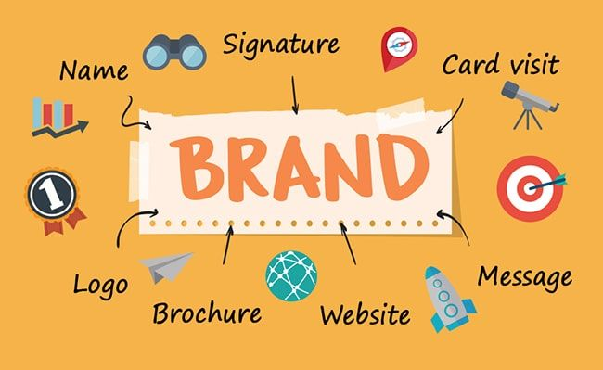

**Hình 3: Bộ nhận diện thương hiệu (Brand Identity Kit)**

* Bộ nhận diện thương hiệu hay còn được biết đến là bộ nhận dạng thương hiệu, đây là tổng hợp tất cả các hình thức được thể hiện ra bằng hình ảnh, biểu tượng và ấn phẩm quảng cáo, ngôn ngữ để giúp khách hàng hiểu rõ hơn và biết đến thương hiệu một cách dễ dàng hơn. Cơ bản nhất là bạn có thể thấy nó được thể hiện qua: tên gọi, logo, tagline/ slogan, màu sắc, phong thư, brochure, hồ sơ năng lực,...
* Việc xây dựng bộ nhận diện thương hiệu thường được đồng bộ, nhất quán để thể hiện lên đặc trưng riêng của thương hiệu đó. Từ đó sẽ giúp cho thương hiệu có được vị trí trên thị trường, được nhiều người dùng tin tưởng và biết đến nhiều hơn.
* **Vì sao xây dựng bộ nhận diện thương hiệu quan trọng ?**

1. Xây dựng bộ nhận diện doanh nghiệp rất quan trọng vì nhận thức của công chúng về một công ty có thể giúp xây dựng lượng người tiêu dùng trung thành, do đó góp phần vào thành công của doanh nghiệp. Nó cho phép thương hiệu nắm bắt được cả đối tượng mục tiêu và khách hàng tiềm năng nhận diện, điều này khuyến khích họ lựa chọn công ty thay vì các đối thủ cạnh tranh. Những lợi ích bổ sung mà nhận diện công ty được phát triển tốt có thể mang lại là:
2. **Chuyên môn:** Việc xây dựng bộ nhận diện thương hiệu rõ ràng có thể cho người tiêu dùng thấy rằng thương hiệu là một chuyên gia đáng tin cậy trong ngành, điều này có thể làm tăng lòng trung thành với thương hiệu và do đó, tăng doanh thu.
3. **Độ tin cậy:** Việc xây dựng bộ nhận diện thương hiệu cùng độ tin cậy của doanh nghiệp có thể giúp chuẩn hóa các kỹ thuật tiếp thị trực quan của công ty trên nhiều nền tảng khác nhau, bao gồm các bảng quảng cáo, phương tiện truyền thông xã hội và quảng cáo.
4. **Sự gắn kết:** Việc xây dựng bộ nhận diện thương hiệu có thể đảm bảo rằng truyền thông và đại diện thương hiệu vẫn gắn kết, thiết lập rằng tất cả các đại diện của công ty đều tương tác với khách hàng và các bên liên quan theo cùng một cách.
5. Bên cạnh đó, xây dựng bộ nhận diện thương hiệu còn mang lại các lợi ích sau cho doanh nghiệp khi tham gia vào thị trường đầy cạnh tranh

1.1.5 Vai trò của bộ nhận diện thương hiệu

1. **Tạo dấu ấn thương hiệu:** Giúp khách hàng dễ dàng nhận diện và phân biệt thương hiệu với các đối thủ cạnh tranh.
2. **Tạo lòng tin và uy tín:** Một thương hiệu có hệ thống nhận diện mạnh mẽ và nhất quán sẽ tạo ra cảm giác chuyên nghiệp, từ đó xây dựng lòng tin và uy tín với khách hàng.
3. **Truyền đạt giá trị và tầm nhìn của thương hiệu:** Bộ nhận diện thương hiệu truyền tải giá trị cốt lõi và thông điệp mà doanh nghiệp muốn truyền đạt tới khách hàng.
4. **Tạo sự liên kết cảm xúc:** Một bộ nhận diện thương hiệu ấn tượng có thể tạo ra cảm giác gần gũi, kết nối cảm xúc với khách hàng, thúc đẩy sự trung thành và gắn bó dài hạn.

1.2 Cơ sở lý luận vẽ hệ thống nhận diện bộ thương hiệu

1.2.1 Lý luận về thương hiệu

* Thương hiệu không chỉ đơn giản là một cái tên, logo hay biểu tượng, mà là tổng thể các yếu tố về hình ảnh, cảm xúc và nhận thức mà một công ty hoặc sản phẩm tạo ra trong tâm trí khách hàng. Thương hiệu giúp doanh nghiệp tạo ra sự khác biệt trên thị trường, đồng thời là một công cụ mạnh mẽ để xây dựng sự trung thành của khách hàng và thúc đẩy doanh số bán hàng. Việc xây dựng thương hiệu đòi hỏi phải kết hợp giữa yếu tố hữu hình (như logo, bao bì) và vô hình (như giá trị, cảm xúc và trải nghiệm).

1.2.2  Lịch sử phát triển của thương hiệu

* Thương hiệu đã tồn tại từ hàng ngàn năm trước dưới nhiều hình thức khác nhau. Trong thời kỳ cổ đại, các thương gia sử dụng biểu tượng cá nhân để đánh dấu sản phẩm của mình nhằm chứng thực chất lượng. Trong thời kỳ công nghiệp, khi việc sản xuất hàng loạt trở nên phổ biến, thương hiệu bắt đầu phát triển mạnh mẽ nhằm giúp các sản phẩm khác nhau được phân biệt và nhận diện dễ dàng. Từ thế kỷ 20, với sự phát triển của truyền thông đại chúng và quảng cáo, thương hiệu đã trở thành một phần quan trọng trong chiến lược marketing của doanh nghiệp. Ngày nay, thương hiệu không chỉ đơn thuần là công cụ nhận diện mà còn là phương tiện để truyền đạt giá trị, văn hóa, và tầm nhìn của doanh nghiệp.

1.2.3 Khái niệm thương hiệu

* Thương hiệu là tổng hợp các yếu tố hình ảnh, ngôn ngữ, và cảm xúc mà một doanh nghiệp sử dụng để đại diện cho mình và tạo ấn tượng với khách hàng. Nó bao gồm logo, tên, khẩu hiệu, màu sắc, kiểu chữ, và cả cảm xúc, giá trị mà doanh nghiệp mong muốn truyền tải đến khách hàng. Thương hiệu không chỉ tồn tại trong khía cạnh vật lý mà còn là sự nhận thức trong tâm trí khách hàng, từ đó quyết định lòng trung thành và mức độ yêu thích của họ đối với sản phẩm hoặc dịch vụ.

1.2.4 Phân biệt thương hiệu và nhãn hiệu

|  |  |  |
| --- | --- | --- |
| **Tiêu chí** | **Thương hiệu** | **Nhãn hiệu** |
| **Khái niệm** | Tổng hợp các yếu tố hình ảnh, cảm xúc, giá trị mà doanh nghiệp sử dụng để tạo ấn tượng với khách hàng. | Yếu tố pháp lý được đăng ký bảo hộ, đảm bảo quyền sở hữu đối với tên, logo, hoặc biểu tượng. |
| **Phạm vi** | Rộng, bao gồm cảm xúc, nhận diện, giá trị, và trải nghiệm của khách hàng. | Hẹp hơn, chỉ bao gồm các yếu tố được bảo hộ pháp lý như tên, logo. |
| **Mục tiêu** | Tạo dựng mối liên kết cảm xúc và xây dựng lòng trung thành với khách hàng. | Bảo vệ quyền lợi pháp lý và tính độc quyền của yếu tố nhận diện. |
| **Chức năng** | Gây ấn tượng, xây dựng niềm tin và giá trị thương hiệu trong tâm trí khách hàng. | Đảm bảo yếu tố nhận diện không bị sao chép, bảo vệ tính duy nhất. |
| **Tính chất** | Liên quan đến cảm xúc, nhận thức của khách hàng. | Liên quan đến tính pháp lý và quyền sở hữu trí tuệ. |
| **Thời gian bảo hộ** | Không có giới hạn rõ ràng, tồn tại qua nhận thức khách hàng. | Có thời hạn bảo hộ nhất định, cần đăng ký lại khi hết hạn. |
| **Yếu tố bao gồm** | Logo, tên, khẩu hiệu, màu sắc, kiểu chữ, câu chuyện, giá trị cốt lõi. | Tên, logo, biểu tượng được đăng ký và bảo hộ pháp lý. |
| **Ví dụ** | Cảm nhận về **Apple** là hiện đại, sáng tạo và cao cấp. | Biểu tượng quả táo của **Apple** đã được đăng ký nhãn hiệu. |

## CHƯƠNG II: KHẢO SÁT HIỆN TRẠNG

* + Đưa ra phương án khảo sát hiện trạng và yếu tố nhận diện thương hiệu
* Để khảo sát hiện trạng nhận diện thương hiệu, cần thực hiện các bước sau:
* **Thu thập thông tin từ các tài liệu hiện có:** Đánh giá các tài liệu về thương hiệu như logo, màu sắc, khẩu hiệu, các sản phẩm truyền thông và chiến lược tiếp thị.
* **Khảo sát ý kiến khách hàng:** Thực hiện khảo sát trực tuyến, phỏng vấn trực tiếp, hoặc gửi bảng câu hỏi để thu thập ý kiến khách hàng về mức độ nhận diện thương hiệu.
* **Nghiên cứu đối thủ cạnh tranh:** Phân tích các thương hiệu cạnh tranh để hiểu rõ cách họ triển khai nhận diện thương hiệu và định vị trên thị trường.
* **Đánh giá sự nhất quán của thương hiệu:** Xem xét liệu các yếu tố nhận diện như logo, màu sắc, phông chữ có được sử dụng nhất quán trên các kênh truyền thông hay không.
* **Phân tích hiệu quả truyền thông:** Kiểm tra hiệu quả của các chiến dịch truyền thông và mức độ tương tác của khách hàng với thương hiệu trên các nền tảng truyền thông xã hội và website.

2.2  Các yếu tố cần khảo sát

* Để có một cái nhìn tổng quát về hiện trạng nhận diện thương hiệu, các yếu tố cần khảo sát bao gồm:
* **Logo và biểu tượng:** Kiểm tra độ phù hợp, dễ nhận diện và khả năng truyền tải giá trị của thương hiệu.
* **Màu sắc chủ đạo:** Đánh giá xem màu sắc hiện tại có gợi lên đúng cảm xúc và thông điệp mà thương hiệu muốn truyền tải hay không.
* **Kiểu chữ (Typography):** Xem xét sự nhất quán và tính dễ đọc của kiểu chữ trong các sản phẩm truyền thông.
* **Khẩu hiệu (Slogan):** Kiểm tra tính hiệu quả và sức mạnh truyền thông của khẩu hiệu trong việc diễn đạt giá trị thương hiệu.
* **Tài liệu tiếp thị:** Bao gồm website, tài liệu in ấn, nội dung số, và các phương tiện quảng cáo, nhằm đánh giá sự đồng nhất trong việc thể hiện thương hiệu.
* **Trải nghiệm khách hàng:** Khảo sát cảm nhận của khách hàng về thương hiệu, mức độ trung thành, và cảm xúc khi tiếp cận các sản phẩm, dịch vụ.

2.3Xu hướng và cơ hội trong nhận diện thương hiệu hiện nay

* **Tối giản hóa (Minimalism):** Thiết kế thương hiệu đang có xu hướng đơn giản hóa logo và các yếu tố nhận diện để tăng tính dễ nhận diện và tạo cảm giác chuyên nghiệp.
* **Tăng cường tính tương tác số:** Các thương hiệu ngày càng chú trọng đến trải nghiệm người dùng trên nền tảng số, từ giao diện web đến ứng dụng di động, nhằm tạo sự gắn kết với khách hàng.
* **Sự cá nhân hóa:** Thương hiệu đang ngày càng tập trung vào cá nhân hóa trải nghiệm, sử dụng dữ liệu khách hàng để xây dựng thông điệp và sản phẩm phù hợp với từng nhóm đối tượng.
* **Sự hòa nhập văn hóa (Inclusivity):** Các thương hiệu chú trọng đến sự đa dạng và hòa nhập, sử dụng hình ảnh và thông điệp phản ánh nhiều góc nhìn khác nhau trong xã hội.
* **Tính bền vững (Sustainability):** Nhiều thương hiệu đang chuyển hướng sang thiết kế thân thiện với môi trường, từ bao bì đến sản phẩm, để thu hút những khách hàng quan tâm đến yếu tố bền vững.

2.4 Các công cụ phần mềm và phát triển thương hiệu

* Để phát triển và quản lý hệ thống nhận diện thương hiệu, các công cụ phần mềm đóng vai trò quan trọng, bao gồm:

1. **Adobe Creative Cloud (Photoshop, Illustrator, InDesign):** Bộ công cụ mạnh mẽ giúp thiết kế các yếu tố đồ họa như logo, poster, tài liệu tiếp thị.
2. **Canva:** Công cụ thiết kế trực tuyến thân thiện với người dùng, hỗ trợ tạo ra các ấn phẩm đồ họa nhanh chóng và dễ dàng.
3. **CorelDRAW:** Phần mềm thiết kế đồ họa chuyên nghiệp, đặc biệt hữu ích trong việc thiết kế in ấn và logo.
4. **Figma:** Công cụ thiết kế giao diện người dùng (UI/UX) và prototyping, hữu ích trong việc xây dựng giao diện thương hiệu trên các nền tảng số.
5. **Brand Management Software (Frontify, Bynder):** Công cụ quản lý và lưu trữ tài liệu thương hiệu, giúp đảm bảo sự nhất quán và quản lý tài nguyên một cách hiệu quả.

2.5 Công cụ quản lý và đo lường nhận diện thương hiệu

* ***Mô tả:***

1. Giao diện Brandwatch hiện đại và trực quan, với bảng điều khiển hiển thị biểu đồ cảm xúc (xanh lá cho tích cực, đỏ cho tiêu cực, vàng cho trung tính) và từ khóa xu hướng. Công cụ tích hợp các nền tảng mạng xã hội như Facebook, Twitter, Instagram, giúp theo dõi tương tác và đề cập thương hiệu theo thời gian thực.
2. Hootsuite là công cụ quản lý mạng xã hội, cho phép doanh nghiệp quản lý nhiều tài khoản mạng xã hội như **Facebook, Instagram, Twitter** từ một giao diện duy nhất. Với tính năng lập lịch đăng bài, theo dõi tương tác, và phân tích hiệu quả chiến dịch, Hootsuite giúp thương hiệu duy trì sự hiện diện liên tục trên các nền tảng khác nhau.
3. Google Analytics là công cụ phân tích dữ liệu website, giúp theo dõi lưu lượng truy cập, hành vi người dùng, và đánh giá hiệu quả các chiến dịch tiếp thị. Công cụ cung cấp các chỉ số như **lượng truy cập, tỷ lệ thoát, thời gian ở lại trang**, hỗ trợ tối ưu hóa trải nghiệm người dùng và hiệu quả chiến lược.

|  |  |  |
| --- | --- | --- |
|  | ***Ưu điểm:*** | ***Nhược điểm:*** |
| ***Brandwatch:*** | 1. **Phân tích cảm xúc mạnh mẽ** và giám sát thời gian thực. 2. **Phân tích đa nền tảng** và báo cáo trực quan. 3. **Theo dõi đối thủ cạnh tranh.** | 1. **Chi phí cao**, phù hợp với doanh nghiệp lớn. 2. **Phức tạp cho người dùng mới.** 3. **Không phù hợp cho doanh nghiệp nhỏ.** |
| ***Hootsuite:*** | 1. Quản lý đa nền tảng từ một giao diện. 2. Lập lịch đăng bài tự động. 3. Theo dõi hiệu suất và tương tác dễ dàng. | 1. Phân tích không sâu bằng các công cụ chuyên biệt. 2. Gói miễn phí bị giới hạn tính năng. |
| ***Google Analytics:*** | 1. Phân tích sâu về lưu lượng truy cập và hành vi người dùng. 2. Miễn phí và tích hợp mạnh mẽ với Google Ads. 3. Đo lường hiệu quả các chiến dịch kỹ thuật số. | 1. Phụ thuộc vào website, không theo dõi mạng xã hội. 2. Cần kỹ năng chuyên môn để khai thác tối đa. **Đòi hỏi kiến thức chuyên môn.** 3. **Không tập trung vào mạng xã hội.** 4. **Quyền riêng tư.** |

1. **Hình**

***Brandwatch:***

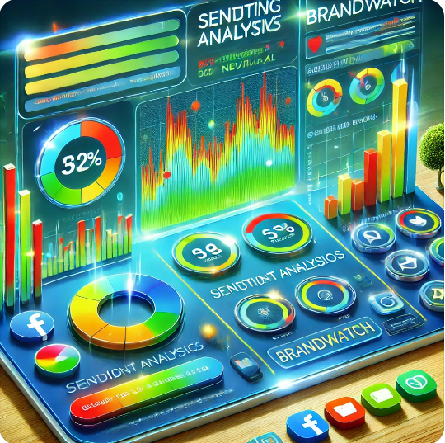

***Hootsuite:***

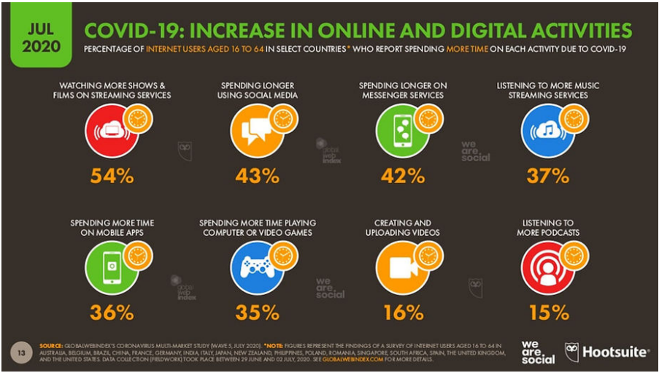

***Google Analytics:***

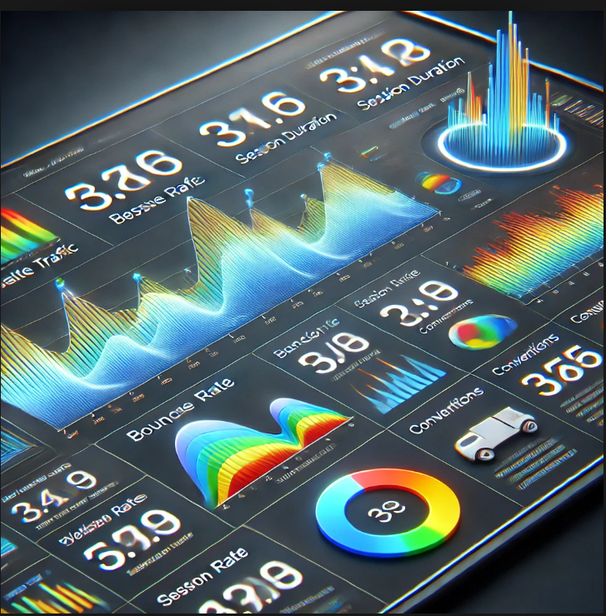

CHƯƠNG III: PHÂN TÍCH THIẾT KẾ

3.1 Tổng quan về thương hiệu

**Tên công ty**: Trà Thiên Nhiên

**Lĩnh vực kinh doanh**: Sản xuất và phân phối trà thiên nhiên cao cấp (trà xanh, trà ô long, trà đen, trà thảo mộc, trà trái cây) cho thị trường trong và ngoài nước.

**Tầm nhìn**: Trở thành thương hiệu trà hàng đầu Việt Nam, mang sản phẩm trà thiên nhiên ra thế giới, góp phần vào lối sống lành mạnh và bảo vệ môi trường.

**Sứ mệnh**: Cung cấp trà tự nhiên, an toàn, tốt cho sức khỏe, hỗ trợ cộng đồng người trồng trà và thúc đẩy phát triển bền vững.

**Giá trị cốt lõi**:

* Chất lượng
* Tự nhiên
* Tôn trọng cộng đồng
* Đổi mới
* Lan tỏa giá trị văn hóa

3.2 Phân tích các yếu tố nhận diện thương hiệu

3.2.1 Tên thương hiệu:

Tên thương hiệu cần dễ nhớ, dễ phát âm và có ý nghĩa liên quan đến trà, thể hiện được sự tự nhiên, chất lượng hoặc đặc trưng vùng miền (như Trà Thiên Nhiên, Tân Cương, Trà Xanh Thái Nguyên). Tên thương hiệu mạnh sẽ giúp người tiêu dùng dễ dàng liên tưởng đến sản phẩm và tạo dựng lòng tin.

3.2.2 Logo và bộ nhận diện hình ảnh

Logo là yếu tố nhận diện trực quan quan trọng, cần thiết kế đơn giản, dễ nhận biết và mang đậm tính đặc trưng của thương hiệu. Các hình ảnh thường dùng trong logo trà bao gồm lá trà, chén trà, núi đồi (đại diện cho vùng trồng trà) hoặc hình ảnh biểu trưng cho thiên nhiên. Logo tốt giúp người dùng nhận diện thương hiệu ngay lập tức và gợi lên cảm giác tin cậy, thân thiện.



**Hình 4: Logo Trà**

### ***Tính nhận diện***

* **Độc đáo và dễ nhận biết**: Logo cần có các yếu tố đặc trưng như hình ảnh lá trà, trái cây, hoặc hình tròn tượng trưng cho chén trà. Thiết kế này giúp khách hàng dễ dàng liên tưởng ngay đến trà và trái cây, tạo ra mối liên hệ rõ ràng với thương hiệu.
* **Đơn giản và dễ nhớ**: Logo nên đơn giản, với các chi tiết không quá phức tạp để dễ dàng ghi nhớ và gây ấn tượng với khách hàng ngay từ lần đầu tiên. Ví dụ, một hình ảnh chiếc lá kèm với một loại trái cây đặc trưng như dâu tây, chanh hoặc cam có thể tạo ra biểu tượng dễ nhận diện.
* **Màu sắc tươi sáng**: Sử dụng các màu sắc tự nhiên, tươi sáng như xanh lá, vàng, cam, hoặc đỏ tượng trưng cho trái cây và trà thiên nhiên, giúp logo trở nên nổi bật và gợi nhớ đến sự tươi mát, trẻ trung.

### ***Sự linh hoạt***

* **Dễ thích ứng với các nền tảng**: Logo cần thiết kế sao cho có thể sử dụng trên nhiều nền tảng khác nhau như bao bì, website, mạng xã hội và các sản phẩm quảng cáo. Đảm bảo logo hiển thị đẹp mắt ở mọi kích thước và nền màu.
* **Phiên bản linh hoạt**: Logo có thể bao gồm một biểu tượng hoặc hình ảnh chính có thể tách riêng khỏi chữ để sử dụng trên các ấn phẩm nhỏ, như thẻ gắn trên túi trà hoặc các sản phẩm phụ. Điều này giúp logo dễ dàng tùy biến mà vẫn nhận diện được thương hiệu.
* **Dễ biến đổi màu sắc**: Mặc dù logo nên có màu sắc chính, thiết kế cũng cần đủ linh hoạt để đổi màu cho phù hợp với các loại sản phẩm khác nhau trong dòng trà trái cây (ví dụ, hương vị cam có thể đi với màu cam, dâu với màu đỏ) mà không mất đi đặc trưng của logo.

3.2.3 Màu sắt và phong cách thiết kế

### ***Màu sắc chủ đạo***

* **Màu xanh lá cây**: Logo sử dụng gam màu xanh lá cây chuyển từ đậm đến nhạt, tạo ra cảm giác tự nhiên và tươi mát, phù hợp với sản phẩm từ thiên nhiên như trà trái cây.
* **Màu trắng**: Được sử dụng làm nền và phân cách các phần của logo, giúp các yếu tố trong logo nổi bật và dễ đọc.

### ***Phong cách thiết kế***

* **Phong cách đơn giản và hiện đại**: Logo có thiết kế đối xứng, hình tròn bao quanh với các dòng chữ xung quanh và ở giữa, dễ nhìn và dễ nhận diện.
* **Yếu tố thiên nhiên**: Chi tiết lá cây ở giữa biểu tượng thể hiện tính tự nhiên và chất lượng, phù hợp với thương hiệu trà trái cây.
* **Phong cách cổ điển pha chút sang trọng**: Font chữ dạng script nhẹ nhàng, mềm mại mang lại cảm giác sang trọng, trong khi phần ngôi sao phía dưới nhấn mạnh vào chất lượng sản phẩm.

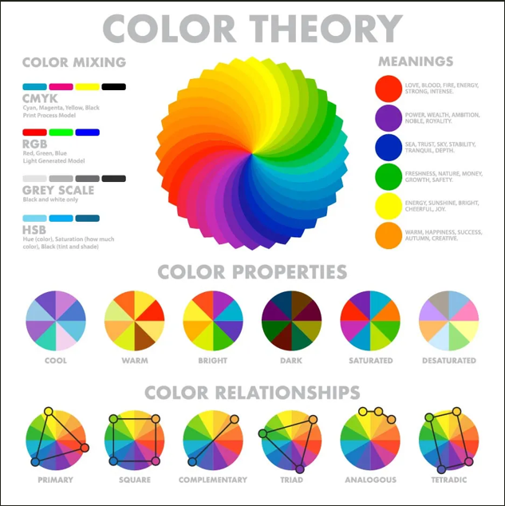

3.2.4 Thông điệp và giọng điệu giao tiếp

* **Thông điệp chính**: "Fruit Tea - Tự nhiên tươi mát, chất lượng cao cấp." Đây là thông điệp chính, nhấn mạnh vào nguồn gốc tự nhiên, độ tươi ngon và sự cao cấp của sản phẩm trà trái cây.
* **Giọng điệu giao tiếp**:
* **Thân thiện và gần gũi**: Hướng tới khách hàng trẻ tuổi, thích phong cách sống lành mạnh và yêu thích những sản phẩm thiên nhiên.
* **Chuyên nghiệp và đáng tin cậy**: Thể hiện sự cam kết về chất lượng, tạo lòng tin với khách hàng về nguồn gốc và sự tinh khiết của sản phẩm.
* **Tươi trẻ và năng động**: Phù hợp với những sản phẩm trà trái cây, logo và cách giao tiếp có thể sử dụng ngôn ngữ năng động, sống động để thu hút người tiêu dùng.

3.2.5 Bộ nhận diện văn phòng

* **Danh thiếp**: Thiết kế đơn giản với màu sắc chủ đạo là xanh lá và trắng. Logo "Fruit Tea" có thể đặt ở góc trên, thông tin liên hệ dễ đọc với font chữ tương tự logo.
* **Phong bì thư và giấy tiêu đề**: Thiết kế với logo ở góc trên cùng, màu sắc chủ đạo là xanh lá và trắng, tạo sự chuyên nghiệp và nhất quán cho các tài liệu gửi đến khách hàng và đối tác.
* **Sổ tay và bút**: Sổ tay có thể có bìa xanh lá cây với logo "Fruit Tea" ở giữa, mang lại vẻ tự nhiên và thân thiện. Bút màu xanh lá nhạt hoặc trắng, có in logo nhỏ của thương hiệu.
* **Đồng phục nhân viên**: Áo thun hoặc sơ mi màu xanh lá cây hoặc trắng, có logo "Fruit Tea" thêu ở ngực trái. Đồng phục đơn giản nhưng tạo cảm giác gần gũi và dễ nhận diện thương hiệu.
* **Tách trà, ly và hộp đựng sản phẩm**: Các vật phẩm này cũng có thể sử dụng tông màu xanh lá và trắng, với logo in ở mặt trước. Điều này giúp khách hàng nhận diện thương hiệu dễ dàng và tạo sự nhất quán trong trải nghiệm.

Dựa vào các công cụ phần mềm hỗ trợ phát triển hệ thống nhận diện thương hiệu:

1. **Adobe Creative Cloud (Photoshop, Illustrator):** Giúp thiết kế logo, tài liệu quảng cáo và các ấn phẩm truyền thông, đảm bảo sự nhất quán trong hình ảnh thương hiệu.

#### **Adobe Creative Cloud**



**Hình 5: Adobe Creative Cloud** (CC)

**Adobe Creative Cloud** (CC) là một bộ phần mềm sáng tạo được phát triển bởi Adobe Systems, bao gồm nhiều ứng dụng mạnh mẽ phục vụ cho thiết kế đồ họa, chỉnh sửa video, phát triển web và nhiều lĩnh vực sáng tạo khác. Được ra mắt vào năm 2012, Creative Cloud đã trở thành một công cụ không thể thiếu cho các nhà thiết kế, nhiếp ảnh gia, nhà sản xuất video và nghệ sĩ trên toàn thế giới.

### **Các Ứng Dụng Chính Trong Adobe Creative Cloud:**

* **Photoshop:** Công cụ chỉnh sửa ảnh và thiết kế đồ họa hàng đầu, cho phép người dùng chỉnh sửa hình ảnh, tạo thiết kế và thực hiện các hiệu ứng đặc biệt.
* **Illustrator:** Phần mềm thiết kế đồ họa vector, lý tưởng cho việc tạo logo, biểu tượng và các hình ảnh đồ họa phức tạp.
* **InDesign:** Công cụ thiết kế bố cục cho in ấn và xuất bản, cho phép tạo ra các tài liệu như sách, tạp chí và brochure.
* **Premiere Pro:** Phần mềm chỉnh sửa video chuyên nghiệp, hỗ trợ người dùng tạo ra các video chất lượng cao với nhiều hiệu ứng và tính năng.
* **After Effects:** Công cụ tạo chuyển động và hiệu ứng hình ảnh, cho phép người dùng thêm các hiệu ứng đặc biệt vào video.
* **Lightroom:** Phần mềm chỉnh sửa và quản lý ảnh dành cho nhiếp ảnh gia, giúp tối ưu hóa quy trình làm việc với ảnh RAW.
* **XD:** Công cụ thiết kế giao diện người dùng và trải nghiệm người dùng (UI/UX) cho ứng dụng và website.

**Ưu Điểm:**

* **Tính Năng Đỉnh Cao:** Cung cấp các công cụ mạnh mẽ và tính năng tiên tiến cho mọi lĩnh vực sáng tạo.
* **Hỗ Trợ Đám Mây:** Lưu trữ và đồng bộ hóa tài liệu trên đám mây, cho phép truy cập từ bất kỳ đâu và trên nhiều thiết bị.
* **Cập Nhật Liên Tục:** Người dùng luôn được cập nhật phiên bản mới nhất với tính năng và công cụ mới.
* **Khả Năng Hợp Tác:** Tính năng chia sẻ và hợp tác dễ dàng giữa các thành viên trong nhóm, giúp tối ưu hóa quy trình làm việc.
* **Hướng Dẫn và Tài Nguyên Học Tập:** Cung cấp nhiều tài nguyên học tập, hướng dẫn và cộng đồng hỗ trợ cho người dùng.

### **Nhược Điểm:**

* **Chi Phí Đăng Ký:** Chi phí thuê bao hàng tháng hoặc hàng năm có thể cao, đặc biệt với người dùng không sử dụng thường xuyên.
* **Yêu Cầu Hệ Thống Cao:** Một số ứng dụng yêu cầu cấu hình máy tính mạnh mẽ, có thể không phù hợp với tất cả người dùng.
* **Phụ Thuộc Vào Kết Nối Internet:** Một số tính năng yêu cầu kết nối internet ổn định, có thể gây khó khăn cho người dùng ở những khu vực không có mạng.
* **Đường Dẫn Học Tập Đầy Đủ:** Một số người dùng có thể cảm thấy quá tải vì số lượng ứng dụng và tính năng phong phú, cần thời gian để làm quen.

### **Kết Luận:** Adobe Creative Cloud là một bộ công cụ toàn diện và mạnh mẽ cho những ai làm việc trong lĩnh vực sáng tạo. Với nhiều ứng dụng chuyên nghiệp và tính năng hỗ trợ, nó mang lại sự linh hoạt và hiệu quả trong công việc thiết kế. Tuy nhiên, người dùng cần cân nhắc về chi phí và yêu cầu hệ thống trước khi quyết định sử dụng.

#### **Adobe Photoshop 2024**

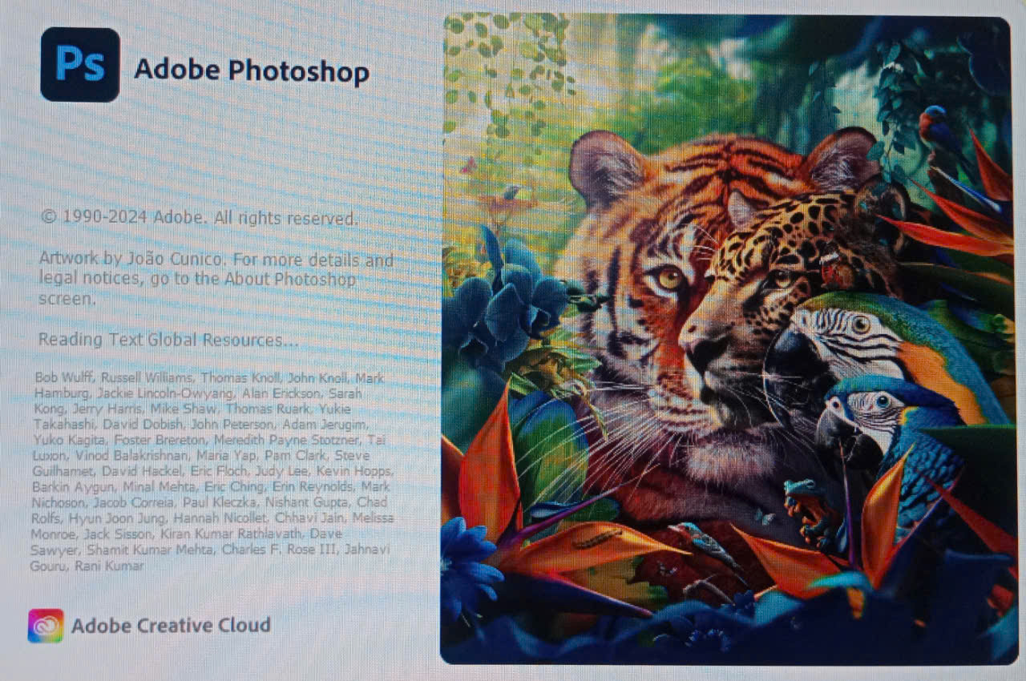

Hình 6: Adobe Photoshop 2024

Adobe Photoshop 2024 là phần mềm đồ họa nổi tiếng thế giới Adobe System vừa mới ra mắt mới đây. Photoshop 2024 được tích hợp trí tạo nhân tạo AI cực “ngầu” dành cho các thiết kế, chuyên viên đồ họa. Quá trình chỉnh sửa ảnh tự động, sáng tạo và nhanh chóng giúp cho việc tạo và sửa hình ảnh của các nhà thiết kế được tối ưu, năng suất làm việc tăng cao.

1. Những tính năng của Adobe Photoshop 2024

- Dễ dàng hơn, trực quan hơn và được tổ chức tốt hơn.

- Sử dụng AI để tự động tô màu cho ảnh của bạn.

- Công cụ Content-Aware Fill mới với cải tiến tốt hơn.

- Tự động chọn chủ đề ảnh của bạn chỉ bằng một cú nhấp chuột.

- Dễ dàng áp dụng một hiệu ứng hoặc cắt đối tượng của bạn và thêm nó vào một bức ảnh khác.

- Cắt, xóa bỏ các vật thể, đối tượng một cách dễ dàng và logic hơn.

- Thiết kế áp phích, bao bì, biểu ngữ, trang web dễ dàng.

- Điểm tham chiếu dễ dàng di chuyển các mục trên khung vẽ.

- Tự động làm mịn da nhờ sự hỗ trợ của Adobe Sensei.

- Chuyển đổi hoặc nhập văn bản tự động không cần nhắn enter.

- Công cụ chọn đối tượng nhanh hơn và chính xác hơn.

- Chế độ hoàn tấc nhiều bước mới trong phần lịch sử.

- Chuyển đổi theo tỷ lệ theo mặc định (như lớp pixel, bitmap).

- Nhấp đúp để chỉnh sửa văn bản trong tài liệu của bạn.

- Công cụ khung (K) được cải tiến để dễ dàng tạo mặt nạ.

- Lưu chỉnh sửa trên đám mây và làm việc trên các thiết bị khác nhờ tính năng đồng bộ trên cùng một tài khoản.

- Nâng cấp công cụ Warp với nhiều điều khiển hơn.

1. Yêu cầu về hệ thống cho Photoshop 2024

- Hệ điều hành: Windows 10 (khuyến nghị sử dụng phiên bản 1809, 1903 trở lên) hoặc Windows 8.1, Windows 7. Ngoài ra phần mềm chỉ dành cho các phiên bản 64 bit (không hỗ trợ 32 bit).

- Bộ xử lý: 1.6GHz hoặc nhanh hơn với sự hỗ trợ SSE2.

- Ram: 4gb (khuyên dùng 8gb).

- Dung lượng ổ cứng: 5,2 GB để cải đặt ứng dụng; 2,4 GB bổ sung để tải xuống tất cả nội dung tùy chọn (không thể cải đặt trên ố đĩa sử dụng hệ thống tệp phân biệt chữ hoa chữ thường hoặc trên các thiết bị lưu trữ flash rời).

- Trình điều khiển tương thích: Microsoft DirectX 9 hoặc 10.

- Độ phân giải màn hình: 1280 x 800 px.

#### **Adobe Illustrator 2024**

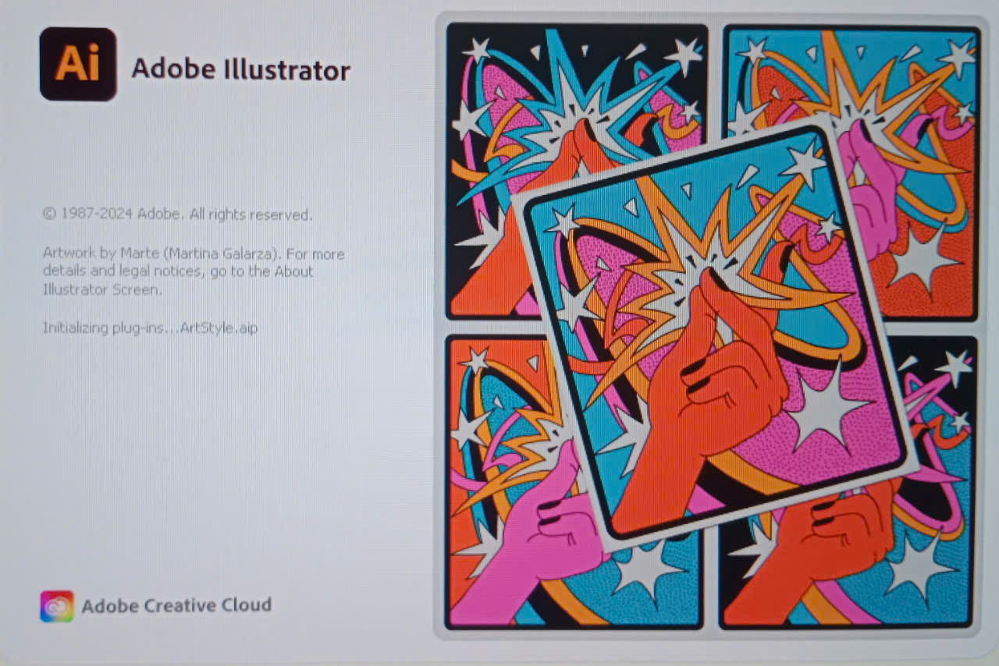

**Hình 7: Adobe Illustrator 2024**

Phần mềm Illustrator là phần mềm đồ họa vector. Vì vậy, biết được AI Adobe là gì?

và trên thực tế các sản phẩm mà AI tạo ra cũng là các đối tượng vector. Loại đối tượng này

có ưu điểm là không bị vỡ hình hoặc biến đổi đối tượng ảnh như bitmap. Đây chính là một

lợi thế rất lớn trong thiết kế in ấn.

Nếu bạn thiết kế in ấn thương hiệu hoặc nhân vật hoạt hình, bắt buộc bạn phải nắm vững

phần mềm AI. Bởi nó tương thích với các phần mềm khác như AE, PR tốt hơn các phần

mềm vector khác. Tuy nhiên, việc học Illlustrator không hề dễ dàng do đó, bạn cần trang

bị cho mình phương pháp học thiết kế hiệu quả.

1. Những tính năng của Adobe Ilustrator

**Ưu điểm:**

- ***Giao diện quen thuộc:*** Ưu điểm của Iustrator là gì? Nếu bạn là fan của Adobe thì bạn có thể dễ dàng nhận ra một giao diện hết sức quen thuộc. Vậy điểm quen thuộc này là gì? Các phần mềm đồ họa tĩnh xuyên suốt cho Photoshop, Illustrator, Indesign... chúng có giao diện tương đồng, từ màu sắc, thanh công cụ, thanh điều khiên, màn hình làm việc, menu ... Từ đó, chúng ta đều nhìn thấy nét vừa quen thuộc nhưng lại rất riêng của Adobe.

***- Hỗ trợ người dùng tối đa:*** Trong lĩnh vực thiết kế đồ họa, Illustrator là phần mềm vector cho phép thực hiện hầu hết các yêu cầu cơ bản, tất nhiên không bao gồm việc chỉnh sửa ảnh. Bên cạnh đó, giúp người dùng thao tác dễ dàng, nhanh chóng, nét vẽ mượt mà, chỉnh sửa các đối tượng nhanh chóng. Hơn nữa, nó còn hỗ trợ dàn trang, phối màu, điều chỉnh kích thước, cũng như các hiệu ứng phức tạp khác ...

***- Tính tương thích:*** Tính tương thích của phần mềm Adobe Illustrator tốt hơn rất nhiều so với các phần mềm khác.

***- Màu sắc tuyệt vời:*** So với corel thì màu sắc hiển thị trong phần mềm Illustrator đẹp và trung thực hơn rất nhiều. Màu sắc hiển thị trong Illustrator tươi tắn, bắt mắt, nhờ đó mà những sản phẩm thiết kế trở nên ấn tượng hơn.

***- In ấn ở mọi kích thước:*** Illustrator là phần mềm đồ họa vector, do đó sản phẩm của phần mềm này cho phép thiết kế ở mọi kích thước. Bạn chỉ cần thiết kế 1 file rất nhỏ mà có thể in ở kích thước vô cùng lớn. Đặc biệt là chế độ link ảnh, cho phép file thiết kế cực nhỏ và nhẹ.

***- Tốc độ sao chép ấn tượng:*** Illustrator là một phần mềm có khả năng sao chép đối tượng vượt trội. Đặc biệt là khả năng sao chép thuộc tính đa dạng, hỗ trợ nhiều loại đối tượng khác nhau.

**Nhược điểm:**

***- Gây khó khăn cho người mới bắt đầu:*** Nhược điểm lớn nhất của Ilustrator là gi? Có thể nói, chinh phục được phần mềm này khá khó, đa số người làm thiết kế đều cho rằng, khi bắt đầu với Illustrator cực kỳ khó khăn.

***- Tốc độ căn chính chậm:*** Adobe Illustrator có khả năng căn chỉnh tương đổi chậm. Khi sử dụng Illustrator bạn phải lựa chọn align và sử dụng chuột để tiến hành chọn lệnh căn chỉnh, nhưng trong Corel thì bạn chỉ cần chọn phím tắt là được. Điều này có thể làm ảnh hưởng đến tốc độ làm việc của người thiết kế.

***- Không được nhiều người làm in ấn sử dụng:*** Phần mềm Illustrator được đông đảo người làm thiết kế sử dụng. Tuy nhiên, đối với cộng đồng người làm in ấn, quảng cáo có phần lép vế hơn.

* *Nguyên nhân dẫn đến điều này của Illustrator là gì?  Có 2 nguyên nhân chính. Việc học corel dễ dàng hơn nhiều so với illustrator. Và điều quan trọng hơn Corel hỗ trợ in. Đồng thời khả năng cắt trực tiếp của DW tốt hơn rất nhiều so với Illustrator.*

1. **Canva:** Có thể sử dụng để tạo các mẫu đồ họa nhanh chóng cho các sự kiện hay chương trình khuyến mãi. 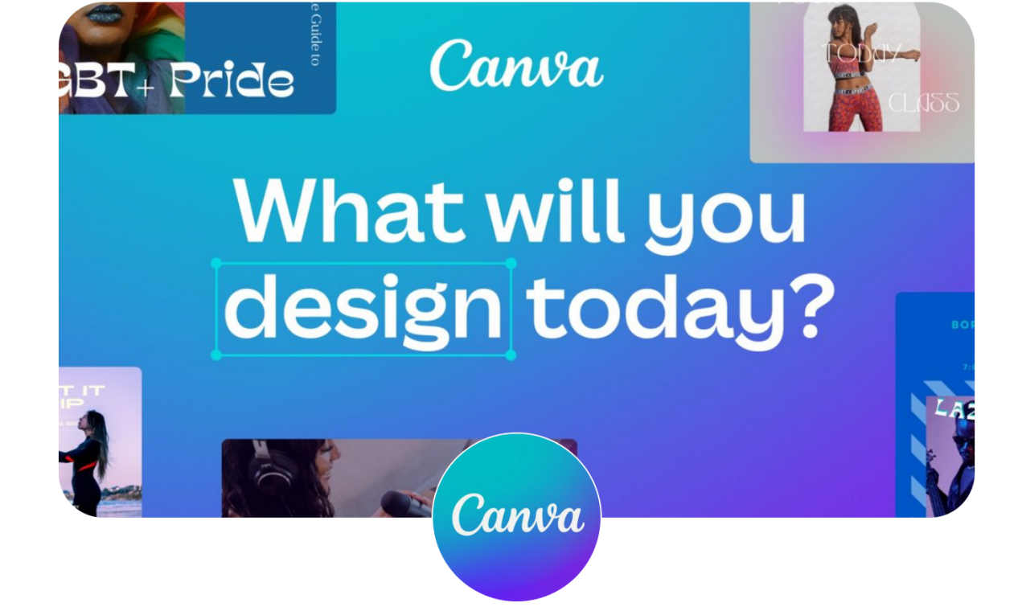

**Hình 8: Canva**

Canva là một nền tảng thiết kế đồ họa trực tuyến cho phép người dùng dễ dàng tạo ra các sản phẩm thiết kế như poster, bài thuyết trình, hình ảnh cho mạng xã hội, và nhiều hơn nữa. Với giao diện thân thiện và trực quan, Canva phục vụ cho cả người mới bắt đầu và các nhà thiết kế chuyên nghiệp.

* **Ưu Điểm :**
  1. **Giao Diện Thân Thiện:** Giao diện dễ sử dụng, trực quan, cho phép người dùng thao tác nhanh chóng mà không cần nhiều kỹ năng thiết kế.
  2. **Thư Viện Mẫu Đồ Sộ:** Có hàng triệu mẫu thiết kế và hình ảnh miễn phí, giúp người dùng tiết kiệm thời gian và tăng tính sáng tạo.
  3. **Công Cụ Chỉnh Sửa Đơn Giản:** Cung cấp các công cụ chỉnh sửa ảnh và văn bản dễ dàng, cho phép người dùng tùy chỉnh theo ý thích.
  4. **Tính Năng Hợp Tác:** Cho phép nhiều người làm việc trên cùng một dự án, dễ dàng chia sẻ và nhận phản hồi.
  5. **Xuất File Linh Hoạt:** Hỗ trợ xuất thiết kế dưới nhiều định dạng khác nhau như PNG, JPG, PDF, và GIF.
  6. **Hỗ Trợ Đám Mây:** Lưu trữ thiết kế trực tuyến, cho phép truy cập từ bất kỳ đâu và trên bất kỳ thiết bị nào.
* **Nhược Điểm:**

1. **Giới Hạn Tính Năng Nâng Cao:** Một số tính năng thiết kế nâng cao không có sẵn, có thể không đáp ứng đủ cho các nhà thiết kế chuyên nghiệp.
2. **Chi Phí Tính Năng Cao Cấp:** Nhiều mẫu và hình ảnh chất lượng cao yêu cầu trả phí, có thể trở thành chi phí đáng kể nếu sử dụng nhiều.
3. **Khó Khăn Trong Việc Tùy Biến:** Dù có nhiều mẫu có sẵn, việc tùy chỉnh sâu để tạo ra thiết kế độc đáo có thể bị hạn chế.
4. **Phụ Thuộc Vào Kết Nối Internet:** Là công cụ trực tuyến, người dùng cần kết nối internet ổn định để sử dụng, có thể gây khó khăn khi offline.
5. **Thiếu Kiểm Soát Chi Tiết:** Không cho phép kiểm soát chi tiết như các phần mềm thiết kế chuyên nghiệp, như Adobe Photoshop hay Illustrator.

### **Kết Luận:** Canva là một công cụ tuyệt vời cho những ai muốn tạo ra thiết kế đồ họa một cách nhanh chóng và dễ dàng. Tuy nhiên, đối với các nhà thiết kế chuyên nghiệp, có thể cần một phần mềm mạnh mẽ hơn để đáp ứng các yêu cầu phức tạp hơn. Tùy thuộc vào nhu cầu và mục tiêu của bạn, Canva có thể là sự lựa chọn lý tưởng.

1. **Figma:** Phù hợp với việc thiết kế giao diện website hoặc ứng dụng di động cho thương hiệu Con Cưng.

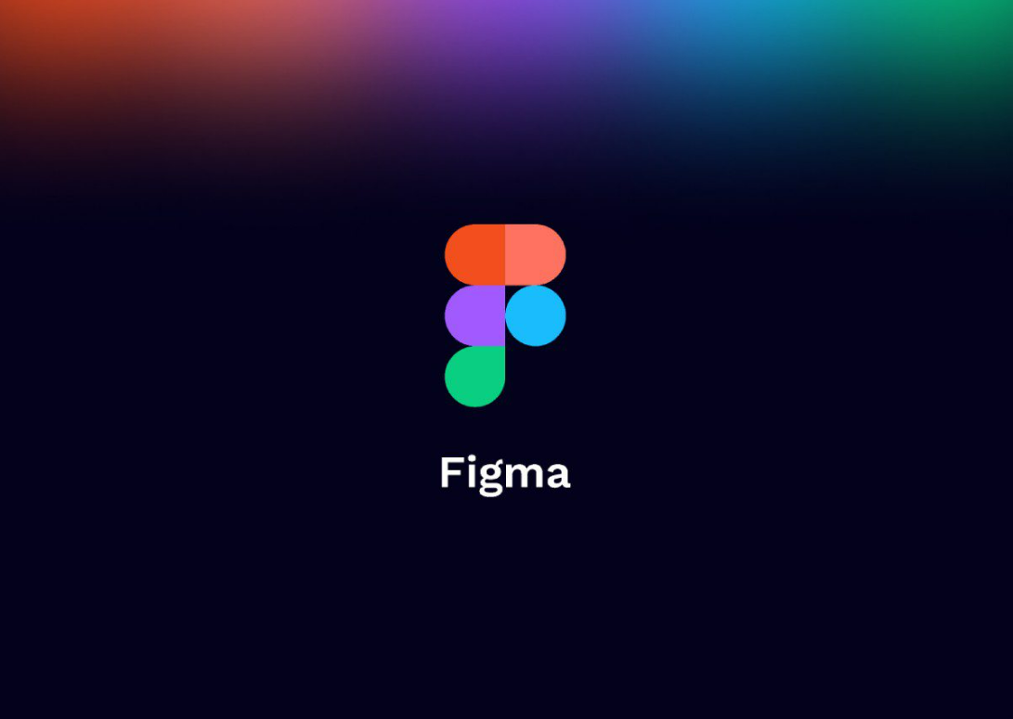

**Hình 9: Figma**

1. **Ưu điểm:**
2. **Tính năng thiết kế UI/UX mạnh mẽ:** Figma cho phép thiết kế giao diện người dùng (UI) và trải nghiệm người dùng (UX) dễ dàng. Điều này đặc biệt phù hợp với việc xây dựng các giao diện thân thiện, hiện đại cho website và ứng dụng di động của Con Cưng.
3. **Tính năng cộng tác theo thời gian thực:** Figma hỗ trợ nhiều người dùng cùng làm việc trên một dự án, thuận tiện cho các đội ngũ thiết kế, phát triển và quản lý thương hiệu khi làm việc chung.
4. **Khả năng tạo prototype:** Figma cho phép tạo ra các prototype nhanh chóng, giúp kiểm tra và thử nghiệm giao diện người dùng trước khi triển khai thực tế.
5. **Dễ dàng tích hợp với các công cụ khác:** Figma tích hợp tốt với các công cụ quản lý dự án và thiết kế khác như Slack, Zeplin, và các công cụ phát triển front-end.
6. **Sử dụng nền tảng đám mây:** Mọi dự án được lưu trữ trên đám mây, giúp quản lý dễ dàng và truy cập từ bất cứ đâu, đảm bảo quá trình thiết kế không bị gián đoạn.
7. **Nhược điểm:**
8. **Phụ thuộc vào kết nối internet:** Do Figma hoạt động chủ yếu trên nền tảng đám mây, nếu kết nối internet không ổn định, việc sử dụng có thể gặp khó khăn.
9. **Giới hạn trong thiết kế offline:** Figma không hỗ trợ tốt việc làm việc offline, điều này có thể gây khó khăn nếu cần thao tác khi không có kết nối mạng.
10. **Cần thời gian học hỏi:** Với người mới, Figma có thể yêu cầu thời gian để làm quen với giao diện và các tính năng, đặc biệt đối với các thành viên trong nhóm không phải là nhà thiết kế chuyên nghiệp.
11. **Brand Management Software:** Công cụ này hỗ trợ quản lý hệ thống nhận diện thương hiệu trên các nền tảng một cách hiệu quả, đặc biệt quan trọng khi thương hiệu phát triển các chiến dịch quảng cáo đa kênh.

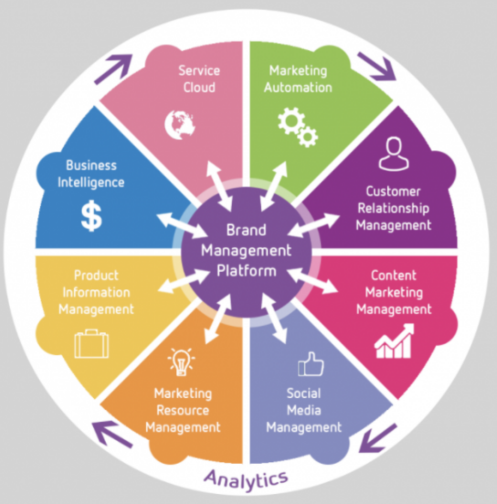

**Hình 10: Brand Management Software**

1. **Ưu điểm:**
2. **Quản lý tài nguyên đồng bộ:** Phần mềm giúp lưu trữ và quản lý toàn bộ các tài nguyên thương hiệu (logo, màu sắc, phông chữ, hình ảnh, tài liệu thiết kế) một cách nhất quán, đảm bảo rằng tất cả các bộ phận và đối tác sử dụng đúng tiêu chuẩn.
3. **Duy trì tính nhất quán trên nhiều kênh:** Công cụ này giúp thương hiệu duy trì tính đồng bộ về hình ảnh và thông điệp trên các nền tảng khác nhau như mạng xã hội, website, và các tài liệu in ấn.
4. **Cải thiện quản lý chiến dịch:** Khi phát triển các chiến dịch quảng cáo đa kênh, phần mềm này giúp theo dõi và đánh giá hiệu quả của việc triển khai, từ đó đưa ra các cải tiến kịp thời.
5. **Tiết kiệm thời gian và nguồn lực:** Các công cụ như Frontify hoặc Bynder cho phép tất cả các thành viên truy cập vào cùng một nguồn tài liệu chuẩn hóa, giảm thiểu sai sót và sự không đồng bộ trong các chiến dịch marketing.
6. **Nhược điểm:**
7. **Chi phí cao:** Các phần mềm quản lý thương hiệu thường đi kèm với chi phí khá cao, đặc biệt đối với các doanh nghiệp vừa và nhỏ.
8. **Cần thời gian triển khai:** Việc thiết lập và triển khai hệ thống phần mềm có thể mất thời gian, yêu cầu sự đào tạo và làm quen từ các đội ngũ liên quan.
9. **Phức tạp với doanh nghiệp nhỏ:** Đối với các doanh nghiệp nhỏ, việc sử dụng phần mềm quản lý thương hiệu có thể không cần thiết và đôi khi quá phức tạp so với nhu cầu thực tế.

CHƯƠNG IV: KẾT QUẢ NGHIÊN CỨU THỰC TẬP

* Trong quá trình thực tập, việc nghiên cứu đã giúp bạn hiểu rõ hơn về quy trình làm việc, văn hóa doanh nghiệp và cách áp dụng kiến thức lý thuyết vào thực tế. Dưới đây là kết quả chính của quá trình nghiên cứu thực tập:

1. **Hiểu biết về quy trình làm việc**: Đã nắm được các bước cần thiết để thực hiện một dự án từ khâu lên ý tưởng, lập kế hoạch đến triển khai và đánh giá kết quả.
2. **Kỹ năng chuyên môn**: Cải thiện kỹ năng chuyên môn, đặc biệt là các kỹ năng thực tế như xử lý phần mềm, công cụ cần thiết cho công việc hoặc sử dụng các phương pháp cụ thể để giải quyết vấn đề.
3. **Kỹ năng giao tiếp và làm việc nhóm**: Thực hành kỹ năng giao tiếp trong môi trường công sở, biết cách làm việc nhóm hiệu quả và trao đổi với đồng nghiệp và cấp trên.
4. **Hiểu biết về văn hóa doanh nghiệp**: Hiểu rõ hơn về quy tắc ứng xử, phong cách làm việc và văn hóa của doanh nghiệp, giúp chuẩn bị tốt hơn cho công việc sau khi ra trường.

* **NỘI DUNG THỰC HIỆN:** Trong quá trình thực tập, các nhiệm vụ và nội dung chính đã thực hiện bao gồm:

1. **Tham gia vào các dự án cụ thể**: Được phân công vào các dự án mà công ty đang triển khai, tham gia vào các công việc cụ thể từ giai đoạn đầu đến khi hoàn thành.
2. **Hỗ trợ các bộ phận**: Thực hiện các công việc hỗ trợ cho bộ phận mà mình thực tập, như thu thập dữ liệu, phân tích báo cáo, hỗ trợ xử lý công việc văn phòng hoặc chuẩn bị tài liệu.
3. **Tìm hiểu và nghiên cứu tài liệu**: Đọc và nghiên cứu các tài liệu liên quan đến công việc của công ty hoặc ngành nghề, từ đó có cái nhìn sâu sắc hơn về lĩnh vực này.
4. **Thực hiện các bài tập và báo cáo thực tập**: Thực hiện các bài tập và báo cáo theo yêu cầu của trường và công ty để đảm bảo việc học tập đi đôi với thực tiễn.
5. **Tham gia các buổi họp và đào tạo**: Tham gia các buổi họp để học hỏi từ cách thức làm việc của đội ngũ chuyên nghiệp, hoặc tham gia các khóa đào tạo nội bộ để nâng cao kỹ năng và kiến thức.

### ***Mô tả***

* **Hình dáng**: Logo có thiết kế hình tròn, giúp tạo cảm giác trọn vẹn và dễ dàng nhận diện thương hiệu. Tên thương hiệu "Fruit Tea" nằm ở trung tâm, nổi bật và dễ đọc.
* **Biểu tượng lá**: Phía trên tên thương hiệu có hình lá cách điệu, đại diện cho nguồn gốc tự nhiên của sản phẩm, đặc biệt là các nguyên liệu từ trái cây.
* **Màu sắc**: Tông màu chủ đạo là xanh lá cây đậm, kết hợp với các điểm nhấn màu vàng nhạt và trắng, tạo nên cảm giác tươi mát, năng động và thân thiện với môi trường.
* **Các chi tiết trái cây**: Xung quanh viền logo là các biểu tượng trái cây như lát chanh và quả mọng, được thiết kế tối giản nhưng vẫn giữ được sự sinh động và hấp dẫn cho người nhìn.

### ***Đánh giá***

* **Ưu điểm**:
  + **Dễ nhận diện**: Logo có hình dáng và màu sắc nổi bật, giúp dễ dàng nhận diện thương hiệu "Fruit Tea" ngay từ cái nhìn đầu tiên.
  + **Thể hiện được tính tự nhiên**: Biểu tượng lá và các chi tiết trái cây giúp truyền tải thông điệp về nguồn gốc thiên nhiên, điều này rất phù hợp với sản phẩm trà trái cây.
  + **Phong cách tối giản và hiện đại**: Logo không có quá nhiều chi tiết phức tạp, tạo cảm giác nhẹ nhàng, thân thiện và dễ nhớ.
* **Nhược điểm**:
  + **Thiếu điểm nhấn về hương vị cụ thể**: Mặc dù các chi tiết trái cây thể hiện tính tự nhiên, nhưng có thể không đủ để nhấn mạnh các hương vị đặc trưng hoặc sự đa dạng của sản phẩm.
  + **Thiết kế hơi phổ thông**: Phong cách này dễ gặp ở nhiều thương hiệu khác nhau trong lĩnh vực đồ uống, cần một chút sáng tạo hơn để tạo sự độc đáo và nổi bật cho "Fruit Tea".

**Các loại trái cây chế biến trà:**

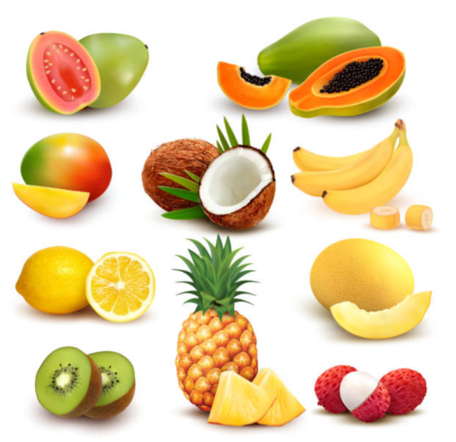

* ***Nhận dạng thương hiệu Fruit Tea***

• **Logo**: Đơn giản, gợi nhớ đến trái cây và thiên nhiên, màu cam, xanh lá, vàng tươi mát.

• **Màu sắc**: Sử dụng màu tươi sáng, tạo cảm giác sảng khoái và năng động.

• **Font chữ**: Mềm mại, dễ đọc, tạo sự thân thiện.

• **Bao bì**: Chất liệu thân thiện môi trường, có hình trái cây hoặc lá trà.

• **Phụ kiện**: Nón, túi, ly có logo, giúp khách hàng dễ nhớ và quảng bá.

• **Trải nghiệm cửa hàng**: Trang trí với cây xanh, tạo không gian gần gũi.

• **Slogan**: Ngắn gọn, dễ nhớ, ví dụ: "Tươi mới mỗi ngày."

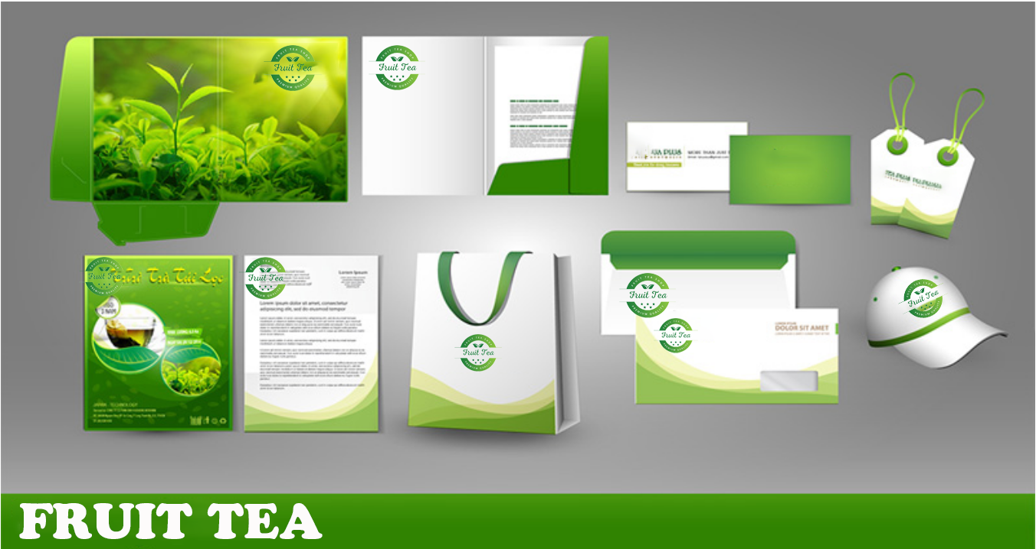

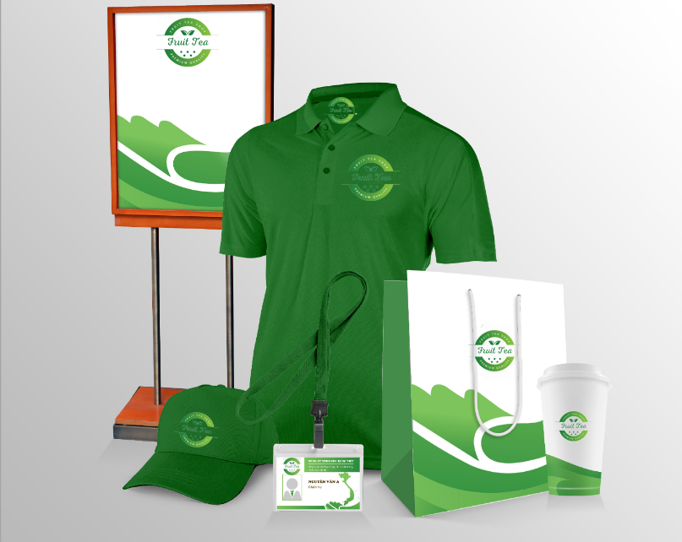 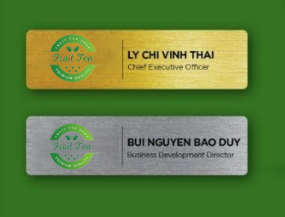

* ***Nhận dạng thương hiệu ngoài trời***
* **Tạo điểm nhấn và thu hút sự chú ý**: Một bảng hiệu nổi bật có thể giúp thu hút ánh nhìn của người qua đường, khiến họ chú ý đến doanh nghiệp của bạn.
* **Khẳng định thương hiệu**: Bảng hiệu ngoài trời là một phần của nhận diện thương hiệu, giúp khẳng định tên tuổi và hình ảnh của doanh nghiệp trong mắt khách hàng.
* **Gây ấn tượng và tạo cảm giác chuyên nghiệp**: Thiết kế bảng hiệu chất lượng, hài hòa về màu sắc và kiểu dáng sẽ tạo ấn tượng chuyên nghiệp, từ đó tăng uy tín của doanh nghiệp.
* **Truyền đạt thông điệp nhanh chóng**: Với thông tin ngắn gọn, dễ hiểu, bảng hiệu giúp khách hàng hiểu ngay về loại hình kinh doanh, sản phẩm hay dịch vụ mà bạn cung cấp.
* **Tạo cảm giác gần gũi, gắn kết**: Một bảng hiệu dễ nhìn, dễ nhớ sẽ giúp doanh nghiệp tạo cảm giác gần gũi với khách hàng tiềm năng.

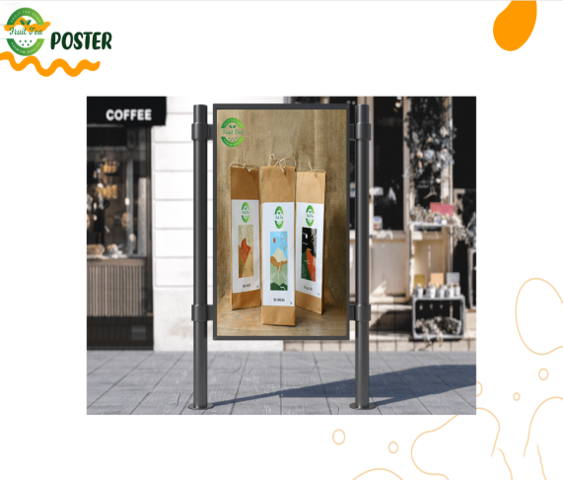 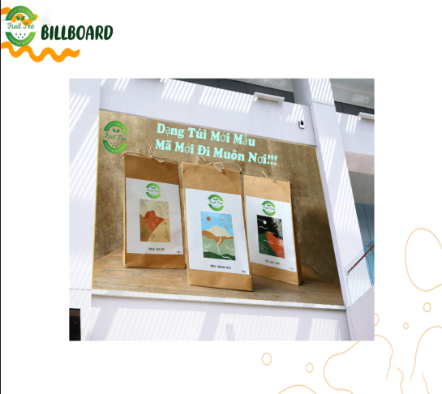



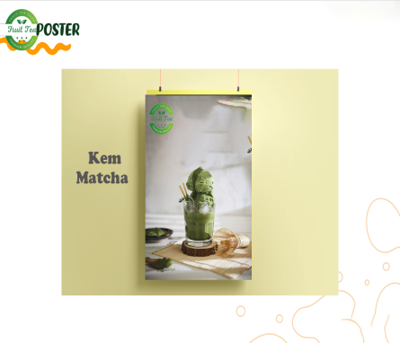 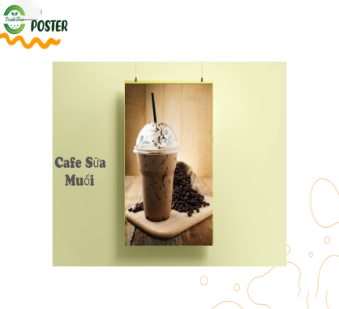 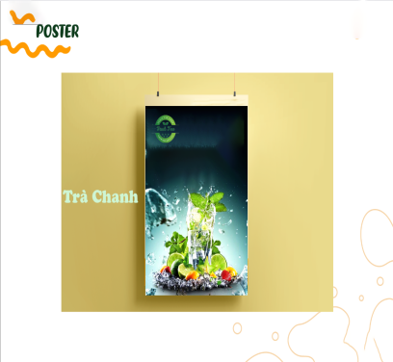

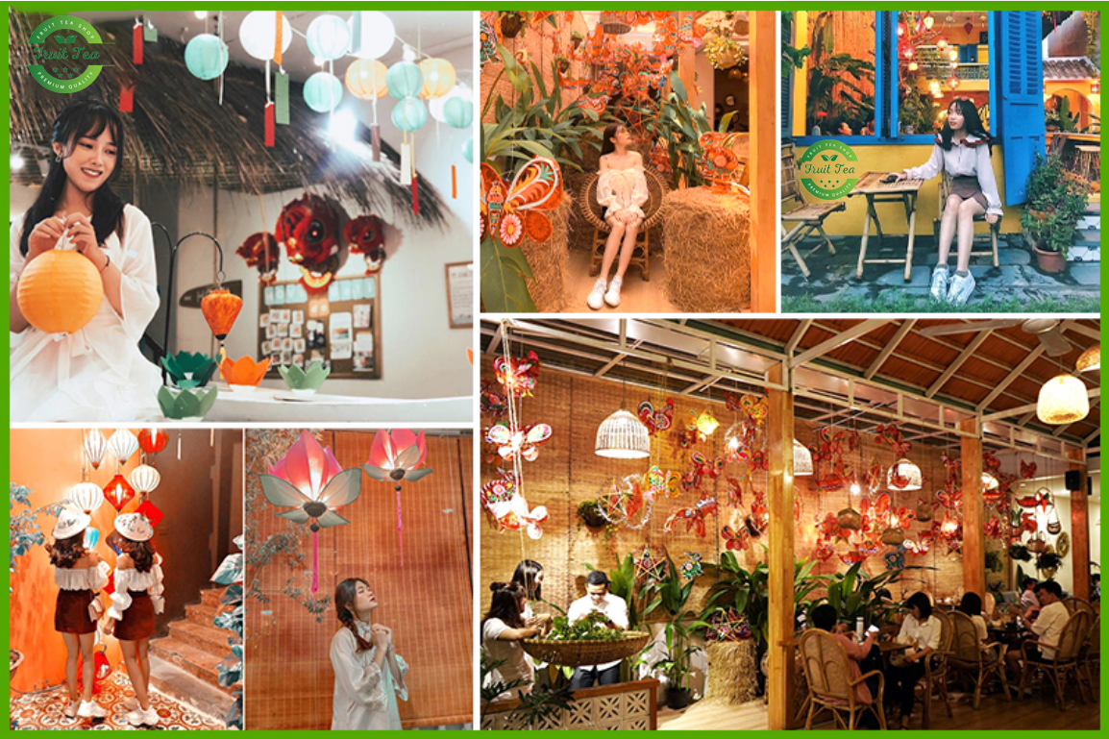

* ***Quy trình tạo ra bao bì sản phẩm:***
* **Nghiên cứu và xác định yêu cầu**: Hiểu rõ sản phẩm, khách hàng mục tiêu, và các yêu cầu thương hiệu (màu sắc, logo, phong cách).
* **Lên ý tưởng và phác thảo**: Tạo các ý tưởng thiết kế sơ bộ, bao gồm hình dáng, chất liệu, và các yếu tố đồ họa như logo, màu sắc, hình ảnh.
* **Thiết kế chi tiết**: Chọn mẫu thiết kế tối ưu và phát triển thành thiết kế chi tiết với thông tin sản phẩm, hướng dẫn sử dụng, mã vạch, v.v.
* **Chọn chất liệu**: Lựa chọn vật liệu phù hợp (giấy, nhựa sinh học, vải, v.v.) dựa trên ngân sách và tính bền vững.
* **Sản xuất mẫu thử (prototype)**: Tạo mẫu thử để kiểm tra tính khả thi về mặt thẩm mỹ, cấu trúc và tính tiện dụng.
* **Kiểm tra và hoàn thiện**: Đánh giá mẫu thử, điều chỉnh thiết kế nếu cần, để đảm bảo bao bì đạt tiêu chuẩn.
* **Sản xuất hàng loạt**: Sau khi mẫu thử được duyệt, tiến hành sản xuất bao bì hàng loạt và chuẩn bị phân phối ra thị trường.

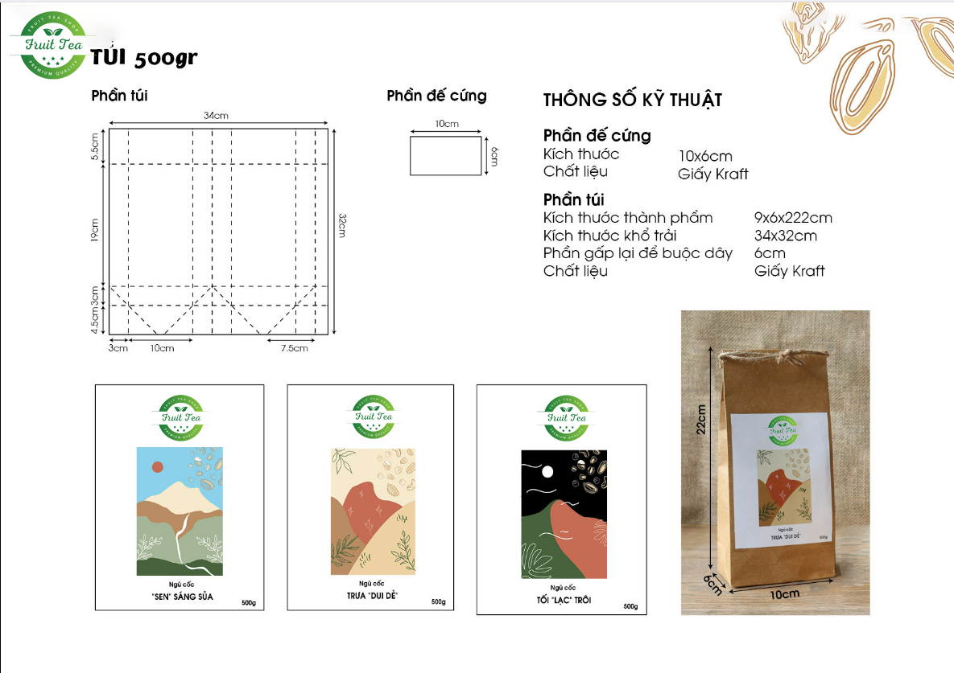

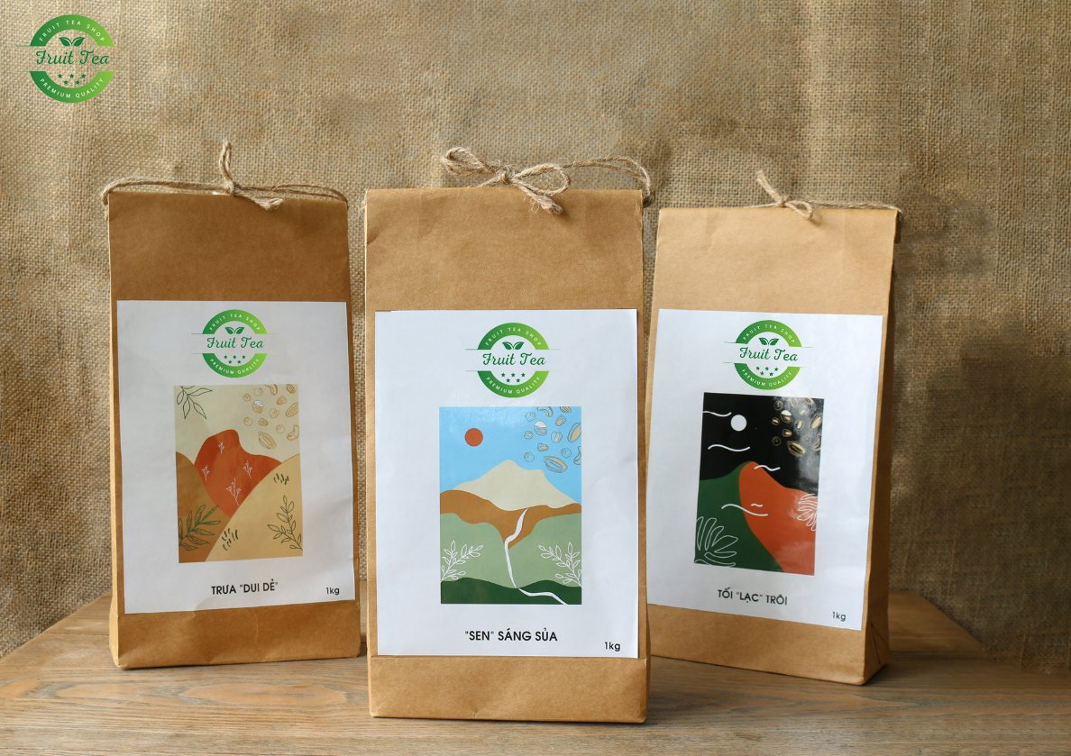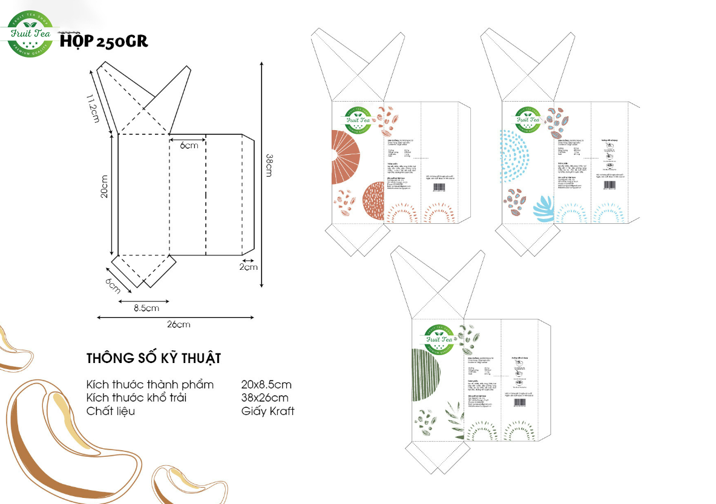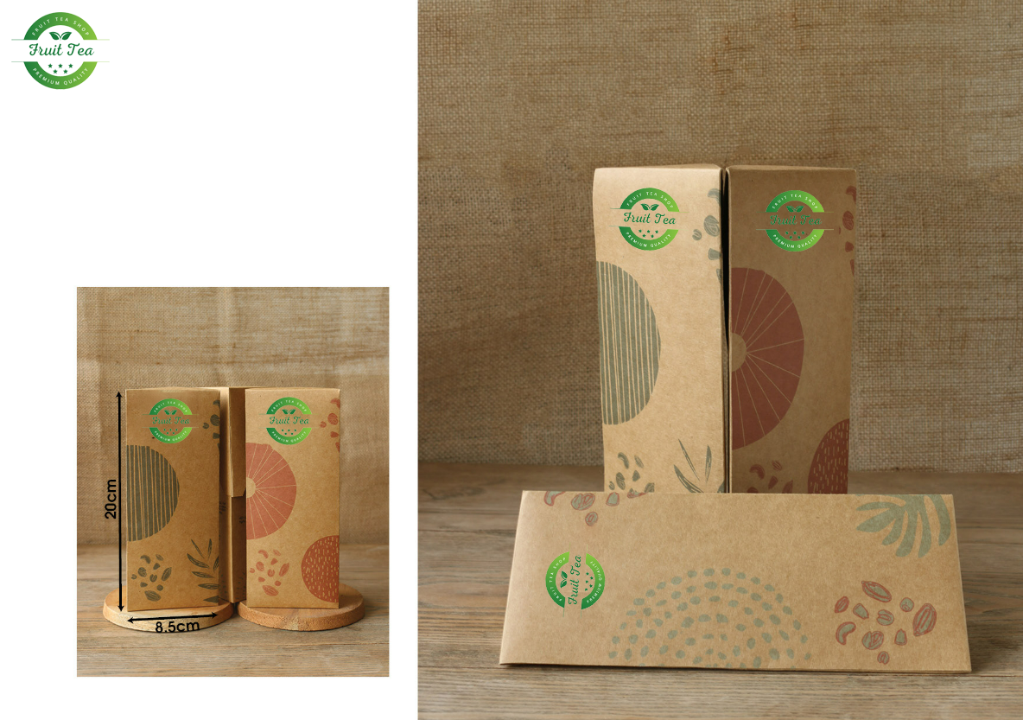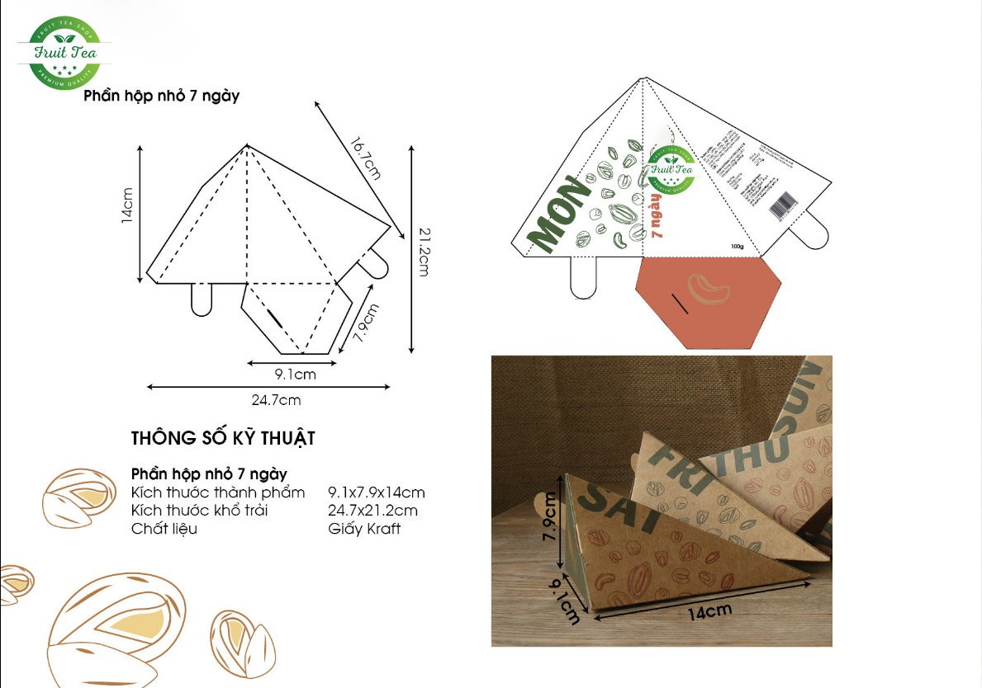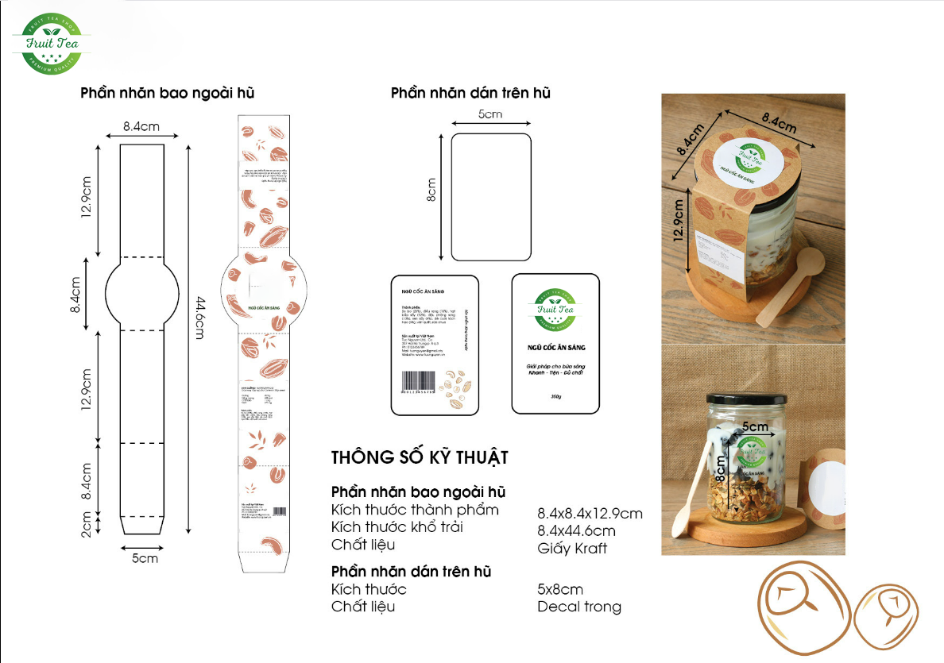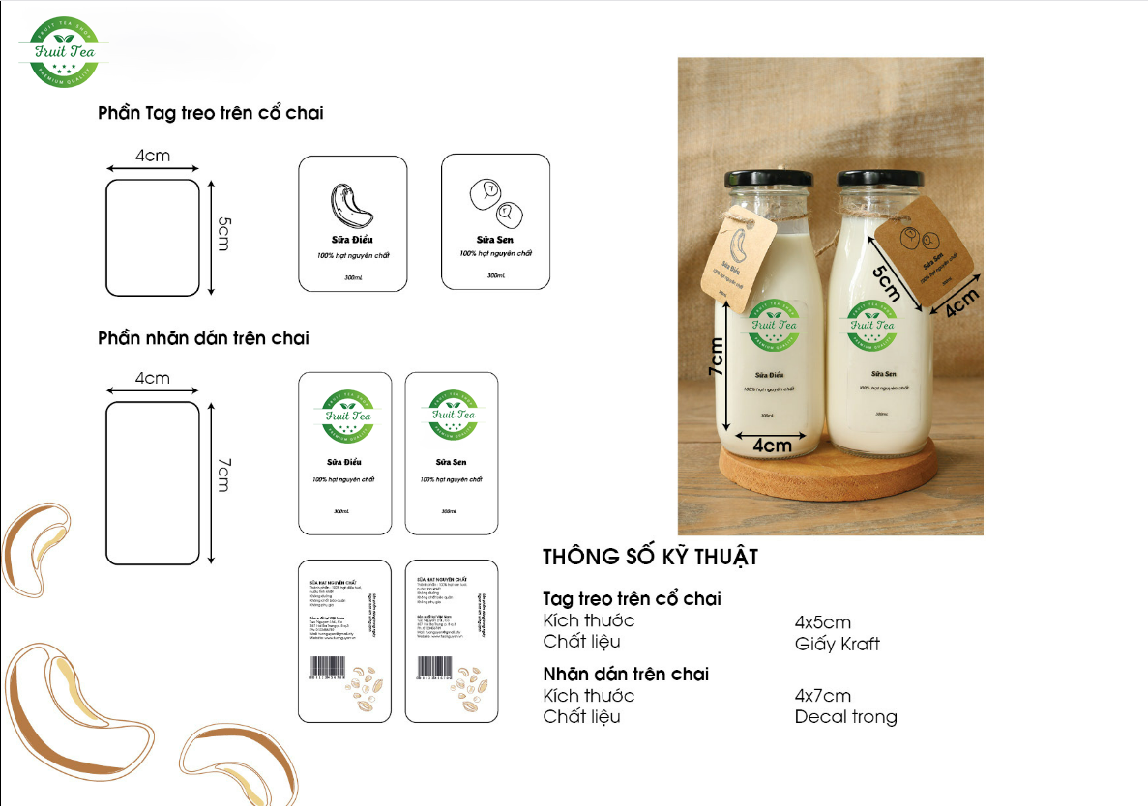

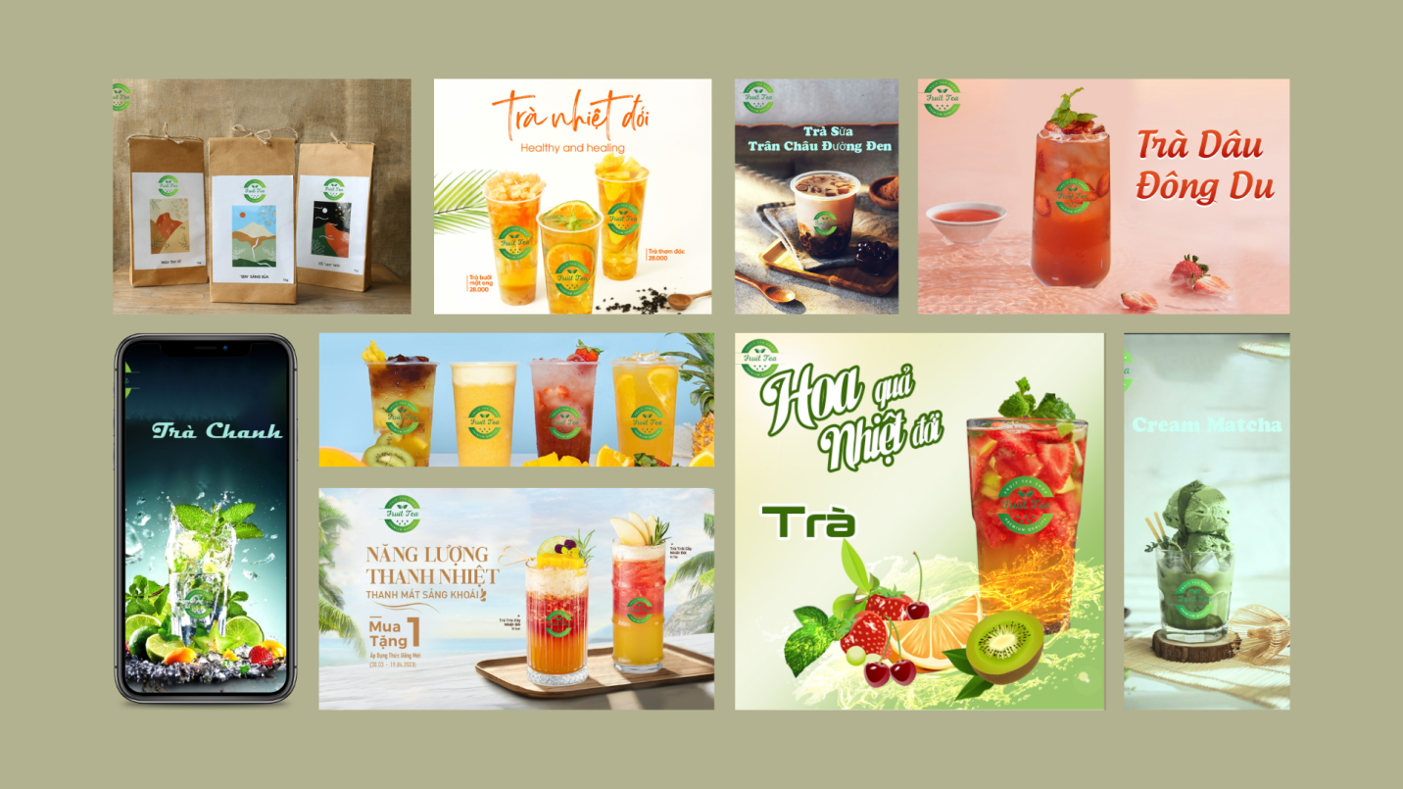

# PHẦN 3: PHẦN 3: KẾT LUẬN VÀ KIẾN NGHỊ

### ***3.1. Khó khăn và thuận lợi khi đi thực tập***

#### **3.1.1 Khó khăn**

- **Thiếu kinh nghiệm thực tế**: Sinh viên thực tập thường thiếu kỹ năng làm việc thực tế, khiến quá trình hòa nhập và đáp ứng yêu cầu công việc gặp khó khăn.

- **Hạn chế cơ hội tiếp xúc chuyên môn**: Với số lượng thực tập sinh đông, việc phân bổ cơ hội tiếp xúc chuyên sâu với công việc thường khó khăn, khiến trải nghiệm học hỏi bị hạn chế.

- **Phân vân trong sáng tạo**: Trong các dự án sáng tạo như thiết kế hộp sữa 2D, có nhiều hướng phát triển ý tưởng, làm sinh viên bối rối trong việc chọn lựa và tập trung vào một phương án cụ thể.

***3.1.2 Thuận lợi***

- **Tiếp xúc với môi trường chuyên nghiệp**: Thực tập giúp sinh viên làm quen với môi trường làm việc thực tế, từ đó hình thành ý thức làm việc chuyên nghiệp.

- **Hiểu biết quy trình thiết kế**: Sinh viên có cơ hội học hỏi các bước quy trình từ phác thảo ý tưởng đến triển khai chi tiết một sản phẩm thiết kế, giúp tích lũy kinh nghiệm quý báu cho nghề nghiệp tương lai.

### ***3.2 Hướng phát triển của công ty***

Để phát triển thương hiệu "Fruit Tea" chuyên về trà thiên nhiên, công ty có thể thực hiện các chiến lược sau:

* **Đa dạng hóa hương vị**: Tập trung phát triển các hương vị tự nhiên mới lạ, sử dụng các loại trái cây đặc trưng của Việt Nam và Đông Nam Á, như chanh dây, xoài, dứa, hoặc quả mọng, giúp tạo nên sự khác biệt và thu hút đối tượng khách hàng trẻ.
* **Phát triển bao bì thân thiện với môi trường**: Sử dụng bao bì có thiết kế tươi mới và chất liệu thân thiện với môi trường, giúp gia tăng thiện cảm của người tiêu dùng với thương hiệu, đặc biệt khi nhu cầu tiêu thụ sản phẩm xanh ngày càng tăng.
* **Xây dựng chiến lược quảng bá trên mạng xã hội**: Đẩy mạnh marketing kỹ thuật số trên các nền tảng phổ biến như Facebook, Instagram, TikTok, nơi có tập khách hàng tiềm năng, nhằm tăng cường nhận diện thương hiệu. Kết hợp các chiến dịch quảng bá với thông điệp về lối sống lành mạnh, thiên nhiên để tạo ấn tượng mạnh.
* **Tăng cường phân phối tại các cửa hàng tiện lợi và siêu thị**: Đảm bảo sản phẩm "Fruit Tea" dễ dàng tiếp cận và có mặt tại các chuỗi cửa hàng lớn, thuận tiện cho người tiêu dùng.

### ***3.3 Tài liệu tham khảo***

***https://glints.com/vn/blog/tong-quan-ve-nganh-thiet-ke-do-hoa-graphic-design/***